LAMPIRAN (1)

PEMERINTAH KOTA MAKASSAR
DINAS PENDIDIKAN
SEKOLAH DASAR NEGERI MAPPALA
Jl. Tidung VI No. 19 Kec. Rappocini Kota Makassar

RENCANA PELAKSANAAN PEMBELAJARAN

SIKLUS I (Pertemuan 1)
Satuan Pendidikan : SDN Mappala
Mata Pelajaran : Bahasa Indonesia
Kelas/Semester : IV/ II (Genap)
Alokasi Waktu : 2 x 35 menit

- Standar Kompetensi
Berbicara:
Mengungkapkan pikiran, perasaan dan informasi dengan berbalas pantun dan bertelepon.

- Kompetensi Dasar
Menyampaikan pesan yang diterima melalui telepon sesuai dengan isi pesan.
- Indikator
- Kognitif
- Produk:
Mengetahui etika sopan santun dalam menyampaikan pesan melalui telepon.
- Proses:
Menyampaikan pesan yang diterima melalui telepon sesuai dengan isi pesan.

- Psikomotorik
Mempraktekkan percakapan melalui telepon.

- Afektif
- Karakter:
a. Disiplin
b. Minat
c. Kerja Sama
d. Keaktifan
d. Tanggung Jawab
2. Ket. Sosial:
Berkomunikasi

- Tujuan Pembelajaran
- Kognitif
- Produk:
Siswa dapat mengetahui etika sopan santun dalam bertelepon
- Proses:
Siswa dapat menyampaikan pesan yang diterima melalui telepon sesuai dengan isi pesan.

- Psikomotorik
Siswa dapat mempraktekkan percakapan melalui telepon.

- Afektif
- Karakter:
  - Disiplin, siswa dapat disiplin dalam proses pembelajaran
  - Minat, siswa dapat berminat dalam bermain peran
  - Bekerjasama, siswa dapat bekerja sama dalam menyelesaikan tugas kelompok.
  - Aktif, siswa dapat aktif dalam bermain peran
  - Tanggung Jawab, siswa dapat bertanggung jawab menyampaikan pesan yang diterima melalui telepon
- Ket. Sosial:
Berkomunikasi, siswa dapat berkomunikasi dengan menggunakan bahasa Indonesia yang baik dan benar.

- Materi Ajar
Berkomunikasi

- Model dan Metode Pembelajaran
- Model Pembelajaran : Kooperatif tipe Role Playing
- Metode Pembelajaran : Ceramah Bervariasi, Diskusi dan Bermain Peran.

- Sumber Dan Media Pembelajaran
- Sumber :
Warsidi, Edi. Bahasa Indonesia Membuatku Cerdas 4. Untuk kelas IV SD/MI. Jakarta: Pusat Perbukuan, Departemen Pendidikan Nasional, 2007.
- Media: Audio (telepon)

- Proses Belajar Mengajar atau Skenario Pembelajaran
      - Kegiatan Awal
No | Kegiatan | Waktu
1  2  3  4 | Mengucapkan salam dan berdoa.  Mengecek kehadiran siswa (absensi).  Memotivasi siswa  Menyampaikan tujuan pembelajaran. | 10 menit

      - Kegiatan Inti
No | Kegiatan | Waktu
1  2  3  4  5  6  7 | Guru menyusun/menyiapkan skenario yang akan ditampilkan.  Guru membagikan skenario kepada siswa untuk dipelajari beberapa hari sebelum KBM  Guru membentuk kelompok siswa yang beranggotakan 3 orang.  Memberikan penjelasan tentang kompetensi yang ingin di capai  Memanggil setiap kelompok yang sudah ditunjuk untuk melakonkan skenario yang sudah dipelajari.  Setiap siswa berada dikelompoknya sambil mengamati skenario yang sedang diperagakan.  Setelah selesai ditampilkan, setiap siswa diberikan lembar kerja untuk membahas penampilan masing-masing kelompok  Setiap kelompok menyampaikan hasil kesimpulanya | 50 menit

C. Kegiatan Akhir
No | Kegiatan | Waktu
1  2  3  4 | Kesimpulan guru dan murid  Guru memberikan PR  Guru menyampaikan pesan pesan moral  Berdoa sebelum pulang. | 10 menit

LAMPIRAN (2)

PEMERINTAH KOTA MAKASSAR
DINAS PENDIDIKAN
SEKOLAH DASAR NEGERI MAPPALA
Jl. Tidung VI No. 19 Kec. Rappocini Kota Makassar

RENCANA PELAKSANAAN PEMBELAJARAN

SIKLUS I (Pertemuan 2)
Satuan Pendidikan : SDN Mappala
Mata Pelajaran : Bahasa Indonesia
Kelas/Semester : IV/ II (Genap)
Alokasi Waktu : 2 x 35 menit

I. Standar Kompetensi
Berbicara:
Mengungkapkan pikiran, perasaan dan informasi dengan berbalas pantun dan bertelepon.

        - Kompetensi Dasar
Menyampaikan pesan yang diterima melalui telepon sesuai dengan isi pesan.
        - Indikator
      - Kognitif
            - Produk:
Menuliskan pesan yang diterima melalui telepon sesuai dengan isi pesan
      - Proses:
Menyampaikan pesan yang diterima melalui telepon sesuai dengan isi pesan.

      - Psikomotorik
Mempraktekkan percakapan melalui telepon.

      - Afektif
            - Karakter:
a. Disiplin
b. Minat
c. Kerja Sama
d. Keaktifan
d. Tanggung Jawab
            - Ket. Sosial:
Berkomunikasi

        - Tujuan Pembelajaran
- Kognitif
      - Produk:
Siswa dapat menuliskan pesan yang diterima melalui telepon sesuai dengan isi pesan.
      - Proses:
Siswa dapat menyampaikan pesan yang diterima melalui telepon sesuai dengan isi pesan.

- Psikomotorik
Siswa dapat mempraktekkan percakapan melalui telepon.

- Afektif
  - Karakter:
        - Disiplin, siswa dapat disiplin dalam proses pembelajaran
        - Minat, siswa dapat berminat dalam bermain peran
        - Bekerjasama, siswa dapat bekerja sama dalam menyelesaikan tugas kelompok.
        - Aktif, siswa dapat aktif dalam bermain peran
        - Tanggung Jawab, siswa dapat bertanggung jawab menyampaikan pesan yang diterima melalui telepon
2. Ket. Sosial:
Berkomunikasi, siswa dapat berkomunikasi dengan baik melalui telepon.

        - Materi Ajar
Berkomunikasi

VI.nModel dan Metode Pembelajaran
            - Model Pembelajaran : Kooperatif tipe Role Playing
            - Metode Pembelajaran : Ceramah, Diskusi, Bermain Peran,dan Penugasan.
VII.nSumber Dan Media Pembelajaran
    - Sumber :
Warsidi, Edi. Bahasa Indonesia Membuatku Cerdas 4. Untuk kelas IV SD/MI. Jakarta: Pusat Perbukuan, Departemen Pendidikan Nasional, 2007.
    - Media: Audio (telepon)

VIII.cProses Belajar Mengajar atau Skenario Pembelajaran
      - Kegiatan Awal
No | Kegiatan | Waktu
1  2  3  4 | Mengucapkan salam dan berdoa.  Mengecek kehadiran siswa (absensi).  Memotifasi siswa  Menyampaikan tujuan pembelajaran. | 10 menit
- Kegiatan Inti
No | Kegiatan | Waktu
1  2  3  4  5  6  7 | Guru menyusun/menyiapkan skenario yang akan ditampilkan.  Guru membagikan skenario kepada siswa untuk dipelajari beberapa hari sebelum KBM  Guru membentuk kelompok siswa yangberanggotakan 3 orang.  Memberikan penjelasan tentang kompetensi yang ingin di capai  Memanggil setiap kelompok yang sudah ditunjuk untuk melakonkan skenario yang sudah dipelajari.  Setiap siswa berada dikelompoknya sambil mengamati skenario yang sedang diperagakan.  Setelah selesai ditampilkan, setiap siswa diberikan lembar kerja untuk membahas penampilan masing-masing kelompok  Setiap kelompok menyampaikan hasil kesimpulanya | 50 menit

C. Kegiatan Akhir
No | Kegiatan | Waktu
1  2  3  4 | Kesimpulan guru dan murid  Guru memberikan PR  Guru menyampaikan pesan pesan moral  Berdoa sebelum pulang. | 10 menit

LAMPIRAN (3)

PEMERINTAH KOTA MAKASSAR
DINAS PENDIDIKAN
SEKOLAH DASAR NEGERI MAPPALA
Jl. Tidung VI No. 19 Kec. Rappocini Kota Makassar

RENCANA PELAKSANAAN PEMBELAJARAN

SIKLUS II (Pertemuan 1)
Satuan Pendidikan : SDN Mappala
Mata Pelajaran : Bahasa Indonesia
Kelas/Semester : IV/ II (Genap)
Alokasi Waktu : 2 x 35 menit

I.l Standar Kompetensi
Berbicara:
Mengungkapkan pikiran, perasaan dan informasi dengan berbalas pantun dan bertelepon.

II.l Kompetensi Dasar
Menyampaikan pesan yang diterima melalui telepon sesuai dengan isi pesan.
III.l Indikator
    - Kognitif
      - Produk:
Mengetahui tata cara bertanya dalamberkomunikasi melalui telepon
      - Proses:
Menyampaikan pesan yang diterima melalui telepon sesuai dengan isi pesan.

    - Psikomotorik
Mempraktekkan percakapan melalui telepon.

    - Afektif
      - Karakter
a. Disiplin
b. Minat
c. Kerja Sama
d. Keaktifan
d. Tanggung Jawab
      - Ket. Sosial:
Berkomunikasi

VI.kTujuan Pembelajaran
A.nKognitif
            - Produk:
Siswa dapat mengetahui cara bertanya dalam berkomunikasi melalui telepon.
            - Proses:
Siswa dapat menyampaikan pesan yang diterima melalui telepon sesuai dengan isi pesan.

  - Psikomotorik
Siswa dapat mempraktekkan percakapan melalui telepon.

- Afektif
  - Karakter:
        - Disiplin, siswa dapat disiplin dalam proses pembelajaran
        - Minat, siswa dapat berminat dalam bermain peran
        - Bekerjasama, siswa dapat bekerja sama dalam menyelesaikan tugas kelompok.
        - Aktif, siswa dapat aktif dalam bermain peran
        - Tanggung Jawab, siswa dapat bertanggung jawab menyampaikan pesan yang diterima melalui telepon
2. Ket. Sosial:
Berkomunikasi, siswa dapat berkomunikasi dengan baik melalui telepon.

V.mMateri Ajar
Berkomunikasi

VI.bModel dan Metode Pembelajaran
        - Model Pembelajaran : Kooperatif tipe Role Playing
        - Metode Pembelajaran : Ceramah, Diskusi, Bermain Peran,dan Penugasan

VII.nSumber Dan Media Pembelajaran
    - Sumber :
Warsidi, Edi. Bahasa Indonesia Membuatku Cerdas 4. Untuk kelas IV SD/MI. Jakarta: Pusat Perbukuan, Departemen Pendidikan Nasional, 2007.
  - Media: Audio (telepon)

VIII.nProses Belajar Mengajar atau Skenario Pembelajaran
      - Kegiatan Awal
No | Kegiatan | Waktu
1  2  3  4 | Mengucapkan salam dan berdoa.  Mengecek kehadiran siswa (absensi).  Memotifasi siswa  Menyampaikan tujuan pembelajaran. | - enit
      - Kegiatan Inti
No | Kegiatan | Waktu
1  2  3  4  5  6  7 | Guru menyusun/menyiapkan skenario yang akan ditampilkan.  Guru membagikan skenario kepada siswa untuk dipelajari beberapa hari sebelum KBM  Guru membentuk kelompok siswa yangberanggotakan 3 orang.  Memberikan penjelasan tentang kompetensi yang ingin di capai  Memanggil setiap kelompok yang sudah ditunjuk untuk melakonkan skenario yang sudah dipelajari.  Setiap siswa berada dikelompoknya sambil mengamati skenario yang sedang diperagakan.  Setelah selesai ditampilkan, setiap siswa diberikan lembar kerja untuk membahas penampilan masing-masing kelompok  Setiap kelompok menyampaikan hasil kesimpulanya | - menit

C.nKegiatan Akhir
No | Kegiatan | Waktu
1  2  3  4 | Kesimpulan guru dan murid  Guru memberikan PR  Guru menyampaikan pesan pesan moral  Berdoa sebelum pulang. | 10 menit

LAMPIRAN (4)

PEMERINTAH KOTA MAKASSAR
DINAS PENDIDIKAN
SEKOLAH DASAR NEGERI MAPPALA
Jl. Tidung VI No. 19 Kec. Rappocini Kota Makassar

RENCANA PELAKSANAAN PEMBELAJARAN

SIKLUS II (Pertemuan 2)
Satuan Pendidikan : SDN Mappala
Mata Pelajaran : Bahasa Indonesia
Kelas/Semester : IV/ II (Genap)
Alokasi Waktu : 2 x 35 menit

- Standar Kompetensi
Berbicara:
Mengungkapkan pikiran, perasaan dan informasi dengan berbalas pantun dan bertelepon.

- Kompetensi Dasar
Menyampaikan pesan yang diterima melalui telepon sesuai dengan isi pesan.
- Indikator
- Kognitif
- Produk:
Memahami cara berkomunikasi yang baik dalam bertelepon
- Proses:
Menyampaikan pesan yang diterima melalui telepon sesuai dengan isi pesan.

- Psikomotorik
Mempraktekkan percakapan melalui telepon.

- Afektif
      - Karakter:
a. Disiplin
b. Minat
c. Kerja Sama
d. Keaktifan
d. Tanggung Jawab

      - Ket. Sosial:
Berkomunikasi

IV. Tujuan Pembelajaran
A.nKognitif
            - Produk:
Siswa dapat mengetahui cara bertanya dalam berkomunikasi melalui telepon.
            - Proses:
Siswa dapat menyampaikan pesan yang diterima melalui telepon sesuai dengan isi pesan.

  - Psikomotorik
Siswa dapat mempraktekkan percakapan melalui telepon.

C.dAfektif
            - Karakter:
        - Disiplin, siswa dapat disiplin dalam proses pembelajaran
        - Minat, siswa dapat berminat dalam bermain peran
        - Bekerjasama, siswa dapat bekerja sama dalam menyelesaikan tugas kelompok.
        - Aktif, siswa dapat aktif dalam bermain peran
        - Tanggung Jawab, siswa dapat bertanggung jawab menyampaikan pesan yang diterima melalui telepon
2. Ket. Sosial:
Berkomunikasi, siswa dapat berkomunikasi dengan baik melalui telepon.

  - Materi Ajar
Berkomunikasi

  - Model dan Metode Pembelajaran
      - Model Pembelajaran : Kooperatif tipe Role Playing
      - Metode Pembelajaran : Ceramah, Diskusi, Bermain Peran,dan Penugasan.
  - Sumber Dan Media Pembelajaran
      - Sumber :
Warsidi, Edi. Bahasa Indonesia Membuatku Cerdas 4. Untuk kelas IV SD/MI. Jakarta: Pusat Perbukuan, Departemen Pendidikan Nasional, 2007.
      - Media: Audio (telepon)

  - Proses Belajar Mengajar atau Skenario Pembelajaran
- Kegiatan Awal
No | Kegiatan | Waktu
1  2  3  4 | Mengucapkan salam dan berdoa.  Mengecek kehadiran siswa (absensi).  Memotifasi siswa  Menyampaikan tujuan pembelajaran. | - enit
- Kegiatan Inti
No | Kegiatan | Waktu
1  2  3  4  5  6  7  8 | Guru menyusun/menyiapkan skenario yang akan ditampilkan.  Guru membagikan skenario kepada siswa untuk dipelajari beberapa hari sebelum KBM  Guru membentuk kelompok siswa yangberanggotakan 3 orang.  Memberikan penjelasan tentang kompetensi yang ingin di capai  Memanggil setiap kelompok yang sudah ditunjuk untuk melakonkan skenario yang sudah dipelajari.  Setiap siswa berada dikelompoknya sambil mengamati skenario yang sedang diperagakan.  Setelah selesai ditampilkan, setiap siswa diberikan lembar kerja untuk membahas penampilan masing-masing kelompok  Setiap kelompok menyampaikan hasil kesimpulanya | 50 menit
- Kegiatan Akhir
No | Kegiatan | Waktu
1  2  3  4 | Kesimpulan guru dan murid  Guru memberikan PR  Guru menyampaikan pesan pesan moral  Berdoa sebelum pulang. | 10 menit

LAMPIRAN (5)

LEMBAR KEGIATAN SISWA (LKS)
SIKLUS I (Pertemuan 1)
Mata pelajaran : Bahasa Indonesia
Kelas/ semester : IV / 2 (Genap)
Hari/tanggal : Selasa,18 Maret 214
Nama anggota kelompok :

Judul : Menyampaikan pesan yang diterima melalui telepon sesuai dengan isi pesan
- Petunjuk Pengerjaan LKS
- Pelajarilah teks percakapan menggunakan telepon dengan teman kelompomu.
- Bagilah peran dengan teman kelompokmu untuk mempraktekan percakapan menggunakan telepon tersebut.
- Praktekanlah percakapan dengan menggunakan telepon di depan kelas.
- Kelompok lain memperhatikan kelompok yang tampil.
- Mengerjakan lembar kerja yang telah dibagikan bersama anggota kelompok.
- Setiap kelompok menyampaikan hasil lembar kerja yang telah dibahas bersama anggota kelompok.
II. Penerapan
Praktekanlah percakapan dalam telepon berikut :
Percakapan Tuti dengan Ayah Andri :
Tuti : “Halo, selamat pagi”.
Ayah Andri : “Selamat pagi”.
Tuti : “Apakah benar ini rumah Andri?”
Ayah Andri : “Benar, ini dengan siapa ya?”
Tuti : “Saya Tuti Pak, teman sekolah Andri”.
Ayah Andri :”Oh Tuti, saya ayahnya Andri”.
Tuti : “Apa Andri ada pak?”
Ayah Andri : “Andri sedang ke toko kue. Ada yang dapat Bapak bantu?”
Tuti : “Terima kasih, Pak. Kalau begitu, titip pesan buat Andri.”
Ayah Andri : “Boleh, pesannya apa?”
Tuti :”Andri ditunggu di rumah Kiky pukul 11 siang, akan ada latihan bermain drama”.
Ayah andri :”Baiklah, nanti Bapak sampaikan pesannya”.
Tuti :“Terima kasih, Pak. Selamat pagi!”
Ayah Andri :“Selamat Pagi!”

Percakapan Andri dengan Ayah :
Andri :“Assalamu alaikum!”
Ayah Andri :”Wa’alaikum salam!”
Andri :”Pak, kuenya sudah dibeli”.
Ayah Andri :”Bagus kalau begitu. Oh iya, tadi tuti teman sekolahmu menelpon”.
Andri :”Iya pak. Tuti bilang apa?”
Ayah Andri :”Kamu ditunggu di rumah Kiky pukul 11 siang, akan ada latihan bermain drama”.
Andri :”Oh, iya Pak. Andri akan ke rumah Kiky”. Assalamu alaikum!”
Ayah Andri :”Wa’alaikum salam!”

Tugas Individu :
1. Siapa yang ingin ditelepon oleh Tuti?
2. Siapa yang berbicara dengan Tuti?
3. Apa tujuan Tuti menelpon?
4. Apa pesan Tuti?
5. Mengapa tuti meninggalkan pesan?

LAMPIRAN (6)

LEMBAR KEGIATAN SISWA (LKS)
SIKLUS I (Pertemuan 1I)
Mata pelajaran : Bahasa Indonesia
Kelas/ semester : IV / II (Genap)
Hari/tanggal : Senin, 24 Maret 2014
Nama anggota kelompok :

Judul : Menyampaikan pesan yang diterima melalui telepon sesuai dengan isi pesan
I. Petunjuk Pengerjaan LKS
      - Pelajarilah teks percakapan menggunakan telepon dengan teman kelompokmu.
      - Bagilah peran dengan teman kelompokmu untuk mempraktekan percakapan menggunakan telepon tersebut.
      - Praktekanlah percakapan dengan menggunakan telepon di depan kelas.
      - Kelompok lain memperhatikan kelompok yang tampil.
      - Mengerjakan lembar kerja yang telah dibagikan bersama anggota kelompok.
      - Setiap kelompok menyampaikan hasil lembar kerja yang telah dibahas bersama anggota kelompok.

II. Penerapan
Praktekanlah percakapan dalam telepon berikut :
Percakapan Ayu dengan Dimas :
Ayu :”Assalamu alaikum”
Dimas :”Wa’alaikum salam”
Ayu :”Dimas, Bagaimana rencana kita pergi ke toko buku?”
Dimas :”Maaf Ayu, aku tidak bias ikut ke took buku”.
Ayu :”Kenapa tidak bisa ikut?”
Dimas :”Mamahku sedang sakit, aku harus menjaganya”.
Ayu :”Oh, iya”.
Dimas :”Boleh aku titip pesan buat Rahma”.
Ayu :”Boleh, apa pesannya?”
Dimas :”Tolong belikan aku buku paket bahasa Indonesia”.
Ayu :”Iya. nanti saya sampaikan”.
Dimas :”Terima kasih, Ayu”
Ayu :”Iya, sama-sama. Assalamu alaikum”
Dimas :”Wa’alaikum salam”.
Percakapan Ayu dengan Rahma :
Rahma :”Ayu, Dimas tidak ikut pergi ke took buku?”
Ayu :”Iya, dia harus menjaga ibunya yang sedang sakit”.
Rahma :”Ya udah, kalau gitu kita pergi berdua aja”.
Ayu :”Oh ya, tadi Dimas titip pesan buat kamu”
Rahma :”Apa pesannya?”
Ayu :” Tolong belikan buku paket bahasa Indonesia”.
Rahma :”Oh, iya. nanti saya belikan”.

Tugas Individu :
1. Siapa yang menelpon Dimas?
2. Apa tujuan Rahma menelpon?
3. Kenapa Dimas tidak bias pergi ke toko buku?
4. Apa pesan Dimas kepada Rahma?
5. Ditujukan kepada siapa pesan Dimas?

LAMPIRAN (7)

LEMBAR KEGIATAN SISWA (LKS)
SIKLUS II (Pertemuan 1)
Mata pelajaran : Bahasa Indonesia
Kelas/ semester : IV / II (Genap)
Hari/tanggal : Selasa, 1 April 2014
Nama anggota kelompok :

Judul : Menyampaikan pesan yang diterima melalui telepon sesuai dengan isi pesan
I. Petunjuk Pengerjaan LKS
- Pelajarilah teks percakapan menggunakan telepon dengan teman kelompomu.
- Bagilah peran dengan teman kelompokmu untuk mempraktekan percakapan menggunakan telepon tersebut.
- Praktekanlah percakapan dengan menggunakan telepon di depan kelas.
- Kelompok lain memperhatikan kelompok yang tampil.
- Mengerjakan lembar kerja yang telah dibagikan bersama anggota kelompok.
- Setiap kelompok menyampaikan hasil lembar kerja yang telah dibahas bersama anggota kelompok.
II. Penerapan
Percakapan Imam dengan Angga
Imam : “Assalamu Alaikum”
Angga : “Wa’alaikum Salam”
Imam : “ Apa benar ini dengan Angga?”
Angga : “ Iya benar saya sendiri. Saya berbicara dengan siapa ya?”
Imam :”Saya imam. Ketua kelas VI B.
Angga :”Oh Imam. Ada yang bias saya bantu?
Imam :”iya Angga. Minggu depan akan ada acara ulang tahun sekolah. Setiap kelas diminta untuk Bikut membantu dalam persiapannya.
Angga :“ Baiklah kalau begitu. Saya akan sampaikan kepada seluruh teman-teman kelas VI A besok pagi.
Imam :” Terima kasih Angga. Boleh saya titip pesan?”
Angga :”Sama-sama. Boleh pesanya apa?”
Imam :” Tolong kasih tahu Astuti untuk mempersiapkan susunan acara ulang tahun sekolah. kKarna Cbesok harus di kumpul di wali kelas”
Angga :”Baiklah saya akan menelpon Astuti”.
Imam :”Terima kasih Angga. Assalamu alaikum”.
Angga :” Wa’alaikum salam”.
Percakapan Angga dengan Astuti
Angga :” Assalamu alaikum”.
Astuti : “Wa’alaikum salam”.
Angga :”Apa benar ini dengan Astuti?.
Astuti :”Iya benar. Ini dengan siapa ya?.
Angga :”Saya Angga. Ketua kelasmu”.
Astuti :”Oh Angga. Ada yang bias saya bantu?.
Angga :”Iya. Saya ingin menyampaikan pesan dari ketua kelas VI B, bahwa kamu di minta untuk Cmempersiapkan susunan acara ulang tahun sekolah dan harus dikumpul besok pada wali kelas.
Astuti :”Baiklah kalau begitu. Saya akan menyusunya.
Angga :”Terima kasih Astuti” Assalamu alaikum”.
Astuti :”Sama-sama. Wa’alaikum salam”.
Tugas Individu :
1. Siapa yang menelpon ?
2. Siapa yang menerima telepon?
3. Apa tujuan Imam menelpon?
4. Apa pesan Imam kepada Angga?
5. Ditujukan kepada siapa pesan Imam?

LAMPIRAN (8)

LEMBAR KEGIATAN SISWA (LKS)
SIKLUS II (Pertemuan 2)
Mata pelajaran : Bahasa Indonesia
Kelas/ semester : IV / 2 (Genap)
Hari/tanggal : Senin,7 April 2014
Nama anggota kelompok :
1.
2.
3.

Judul : Menyampaikan pesan yang diterima melalui telepon sesuai dengan isi pesan
I. Petunjuk Pengerjaan LKS
- Pelajarilah teks percakapan menggunakan telepon dengan teman kelompomu.
- Bagilah peran dengan teman kelompokmu untuk mempraktekan percakapan menggunakan telepon tersebut.
- Praktekanlah percakapan dengan menggunakan telepon di depan kelas.
- Kelompok lain memperhatikan kelompok yang tampil.
- Mengerjakan lembar kerja yang telah dibagikan bersama anggota kelompok.
- Setiap kelompok menyampaikan hasil lembar kerja yang telah dibahas bersama anggota kelompok.

II. Penerapan
Percakapan Tuti dengan ayah Ani
Tuti : “Halo, selamat pagi”.
Ayah Ani : “Selamat pagi”.
Tuti : “Apakah benar ini rumah Ani?”
Ayah Ani : “Benar, ini dengan siapa ya?”
Tuti : “Saya Tuti Pak, teman sekolah Ani”.
Ayah Ani :”Oh Tuti, saya ayahnya Ani”.
Tuti : “Apa Ani ada pak?”
Ayah Ani : “Ani sedang ke toko kue. Ada yang dapat Bapak bantu?”
Tuti : “Terima kasih, Pak. Kalau begitu, titip pesan buat Ani.”
Ayah Ani : “Boleh, pesannya apa?”
Tuti :”Ani ditunggu di rumah Kiky pukul 11 siang, akan ada latihan nnbermain drama”.
Ayah ani :”Baiklah, nanti Bapak sampaikan pesannya”.
Tuti :“Terima kasih, Pak. Selamat pagi!”
Ayah Andri :“Selamat Pagi!”

Percakapan Ani dengan Ayahnya

Ani :“Assalamu alaikum!”
Ayah Ani :”Wa’alaikum salam!”
Ani :”Pak, kuenya sudah dibeli”.
Ayah Ani :”Bagus kalau begitu. Oh iya, tadi tuti teman sekolahmu menelpon”.
Ani :”Iya pak. Tuti bilang apa?”
Ayah Ani :”Kamu ditunggu di rumah Kiky pukul 11 siang, akan ada latihan Mbermain drama”.
Ani :”Oh, iya Pak. Andri akan ke rumah Kiky”. Assalamu alaikum!”
Ayah Ani :”Wa’alaikum salam!”
Tugas Individu :
1. Siapa yang ditelpon oleh tuti?
2. Siapa yang menerima telpon?
3. Apa pesan Tuti ditelpon?
4. Kenapa Tuti menitipkan pesan?
5. Ditujukan kepada siapa pesan Tuti?

LAMPIRAN (9)

TES SIKLUS I

Nama : ……............................
Kelas : ……............................
Hari/Tgl :………………………
Percakapan Anggun dengan Rahmi
Anggun : “Halo, assalamu alaikum”.
Rahmi : “Wa’alaikum salam”.
Anggun : “Apa benar ini dengan Anita?”
Rahmi : “Saya Rahmi, kakaknya Anita. Siapa ini?”
Anggun : “Saya Anggun teman sekolahnya Anita. Apa Anita adank?”
Rahmi :”Anita sedang pergi ke pasar dengan ibu. Ada yang dapat kakak bantu?”.
Anggun :”Oh, iya k. Boleh saya titip pesan buat Anita?
Rahmi :”Boleh, pesanya apa?”
Anggun :”Anita di tunggu pukul 4 sore di rumah Doni untuk kerja kelompok”.
Rahmi :”Iya, nanti kk sampaikan”.
Anggun :”Terima kasih k Rahmi. Wassalamu alaikim”.
Rahmi :”Sama-sama. Wa’alaikum salam”.
Percakapan Rahmi dengan Anita
Anita :” Assalamu alaikum”.
Rahmi :”Wa’alaikum salam”.
Anita :”Kak aku sudah pulang dari pasar sama ibu”.
Rahmi :”Oh iya, tadi Anggun teman sekolahmu menelpon”.
Anita :”Iya k, Anggun bilang apa?”
Rahma :”Anggun titip pesan, kamu di tunggu pukul 4 sore di rumah Doni untuk kerja kelompok”.
Anita : “Terima kasih k. nanti saya ke rumah Doni”
Rahmi :”Iya, sama-sama”.

LAMPIRAN (10)

TES SIKLUS II
Nama : ……............................
Kelas : ……............................
Hari/Tgl :………………………

Arif : “Halo. Assalamu alaikmu”
Devi :”Wa’alaikum salam”
Arif :” apa benar ini devi?”
Devi :”iya saya sendiri. Saya berbicara dengan siapa yah?”
Arif :”Saya Arif teman sekelasmu.”
Devi :”Oh Arif. Ada yang bias saya bantu?
Arif :”Saya ingin memberitahukan pesan dari ibu ayu.”
Devi :”Apa pesannya?
Arif :”ibu Ayu bilang kita berdua akan mewakili kelas dalam rangka lomba cerdas cermat antar kelas.”
Devi :”benarkah itu? Kapan cerdas cermatnya diadakan?
Arif :”iya benar. Minggu depan akan diadakan di sekolah”
Devi :”baiklah kalau begitu arif. Saya akan mulai belajar untuk mempersiapkan diri mengikuti cerdas cermat.”
Arif :”iya. Pokoknya kita harus menang.”
Devi :”insya allah. Makasih arif atas informasinya.”
Arif :”iya. Sama-sama. Assalamu alaikum.”
Devi :”Wa’alaikum salam.”

LAMPIRAN (11)

DATA HASIL OBSERVASI
(ASPEK GURU)
Mata Pelajaran : Bahasa Indonesia
Hari/Tanggal : Selasa, 18 Maret 2014
Tindakan/Siklus : Siklus I (Pertemuan 1)

No | Aspkek yang diamati | Indikator | Penilaian |  |  | Keterangan
 |  |  | 3 | 2 | 1
1 | Guru menyusun/menyiapkan skenario yang akan ditampilkan. | Menyusun skenario bermain peran beberapa hari sebelum KBM  Menentukan tokok-tokoh dalam skenario  Menyiapkan media audio berupa telepon yang akan digunakan dalam bermain peran. | √ |  |  | Peneliti dan guru menyusun skenario sebelum KBM.  Menentukan tokoh dalam skenario  Menyediakan media komunikasi yaitu telepon.
2 | Guru membagikan skenario kepada siswa untuk dipelajari beberapa hari sebelum KBM | Membagikan skenario kepada siswa untuk dipelajari beberapa hari sebelum KBM.  Menjelaskan tokoh-tokoh dalam scenario.  Meminta siswa mempelajari semua tokoh-tokoh dalam scenario. |  | √ |  | Membagikan skenario kepada siswa dalam bentuk kertas.  Meminta siswa untuk mempelajari skenario sebelum KBM
3 | Guru membentuk kelompok siswa yang beranggotakan 3 orang | Membentuk kelompok yang beranggotakan 3 orang  Menjelaskan tugas masing-masing kelompok  Membagi peran siswa sesuai dengan scenario | √ |  |  | Guru membentuk kelompok yang beranggotakan 3 orang.  Guru membagi peran setiap anggota kelompok.
4 | Memberikan penjelasan tentang kompetensi yang ingin dicapai | Menjelaskan tujuan yang ingin dicapai dalam pembelajaran  Menjelaskan aturan dalam bermain peran  Menjelaskan alat penilaian dalam pembelajaran |  |  | √ | Guru menjelaskan tujuan pembelajaran.
5 | Memanggil setiap kelompok yang sudah ditunjuk untuk melakonkan scenario yang telah dipelajari | Memberikan kesempatan kepada siswa untuk bertanya tentang skenario  Memanggil para siswa untuk melakonkan skenario di depan kelas  Memberikan batas waktu dalam bermain peran |  |  | √ | Guru memanggil setiap kelompok untuk melakonkan skenario di depan kelas.
6 | Setiap siswa berada dikelompoknya sambil mengamati scenario yang sedang diperagakan | Menjelaskan tugas kelompok yang belum tampil untuk mengamati scenario yang sedang diperankan  Meminta siswa untuk mencatat hal-hal yang terjadi saat bermain peran  Meminta siswa untuk mencatat pesan yang disampaikan dalam bermain peran |  |  | √ | Guru menjelaskan tugas kelompok yang belum tampil untuk memperhatikan kelompok yang sedang mempraktekan skenario di depan kelas.
7 | Setelah selesai ditampilkan, setiap siswa diberikan lembar kerja untuk membahas penampilan masing-masing kelompok | Membagikan lembar kerja kepada setiap siswa  Menjelaskan petunjuk pengerjaan lembar kerja siswa  Memberikan batas waktu dalam pengerjaan lembar kerja siswa | √ |  |  | Guru membagikan lembar kerja kepada setiap siswa  Guru menjelaskan petunjuk pengerjaan lembar kerja.  Guru memberikan batas aktu untuk mengerjakan lembar kerja.
8 | Setiap kelompok menyampaikan hasil kesimpulanya | Memberikan kesempatan kepada siswa untuk menanyakan materi yang belum dipahami  Menunjuk setiap kelompok untuk menyampaikan hasil kesimpulanya  Memberikan kesempatan kepada kelompok lain untuk menanggapi |  |  | √ | Guru memberikan kesempatan kepada siswa untuk menanyakan materi yang belum dipahami
9 | Guru memberikan kesimpulan secara umun | Menyampaikan kesalahan-kesalahan yang terjadi saat bermain peran  Memberikan kesempatan kepada siswa untuk menyimpulkan materi pembelajaran  Menyampaikan kesimpulan secara umum | √ |  |  | Guru menyampaikan kesalahan yang terjadi saat bermain peran.  Guru menyampaikan kesimpulan secara umum
10 | Evaluasi | Melakukan evaluasi dari segi proses menggunakan format penilaian sikap  Melakukan evaluasi dari segi hasil belajar menggunakan format penilaian unjuk kerja  Mencatat kesalahan-kesalahan dalam proses pembelajaran sebagai acuan perbaikan pembelajaran selanjutnya | √ |  |  | Guru menilai sikap siswa selama proses pembelajaran.  Guru mengevaluasi hasil belajar siswa.  Guru mencatat kesalahan-kesalahan dalam proses pembelajaran.
11 | Penutup | Memberikan pesan-pesan moral  Membaca doa  Menutup pelajaran dengan mengucapkan salam | √ |  |  | Guru menutup pembelajaran dengan doa dan salam.
Jumlah skor indikator yang dicapai |  |  | 25
Jumlah skor maksimal indicator |  |  | 33
Persentase Pencapaian (%) |  |  | 75,7 %

Keterangan Penilaian :
3 : Jika guru melaksanakan 3 indikator setiap aspek
2 : Jika guru melaksanakan 2 indikator setiap aspek
1 : Jika guru melaksanakan 1 indikator setiap aspe
Persentase Pencapaian : $\frac{Jumlah skor indikator yang dicapai}{Jumlah skor maksimal indikator} ×100$
Keterangan: 85% - 100% Sangat Baik
70% - 84% Baik
55% - 69% Cukup
40% - 54% Kurang
≤ 39% Sangat kurang

Makassar, 18 Maret 2014
Observer

Ija Sri Rahmawati
NIM.104704151

LAMPIRAN (12)

DATA HASIL OBSERVASI
(ASPEK GURU)

Mata Pelajaran : Bahasa Indonesia
Hari/Tanggal : Senin, 24 Maret 2014
Tindakan/Siklus : Siklus I (Pertemuan 2)

No | Aspkek yang diamati | Indikator | Penilaian |  |  | Keterangan
 |  |  | 3 | 2 | 1
1 | Guru menyusun/menyiapkan skenario yang akan ditampilkan. | Menyusun skenario bermain peran beberapa hari sebelum KBM  Menentukan tokok-tokoh dalam skenario  Menyiapkan media audio berupa telepon yang akan digunakan dalam bermain peran. | √ |  |  | Peneliti dan guru menyusun skenario sebelum KBM.  Menyediakan media komunikasi yaitu telepon.
2 | Guru membagikan skenario kepada siswa untuk dipelajari beberapa hari sebelum KBM | Membagikan skenario kepada siswa untuk dipelajari beberapa hari sebelum KBM.  Menjelaskan tokoh-tokoh dalam scenario.  Meminta siswa mempelajari semua tokoh-tokoh dalam scenario. | √ |  |  | Membagikan skenario kepada siswa.  Meminta siswa untuk mempelajari skenario sebelum KBM
3 | Guru membentuk kelompok siswa yang beranggotakan 3 orang | Membentuk kelompok yang beranggotakan 3 orang  Menjelaskan tugas masing-masing kelompok  Membagi peran siswa sesuai dengan scenario | √ |  |  | Guru membentuk kelompok yang beranggotakan 3 orang.  Guru membagi peran setiap anggota kelompok.
4 | Memberikan penjelasan tentang kompetensi yang ingin dicapai | Menjelaskan tujuan yang ingin dicapai dalam pembelajaran  Menjelaskan aturan dalam bermain peran  Menjelaskan alat penilaian dalam pembelajaran |  | √ |  | Guru menjelaskan tujuan pembelajaran.  Guru menjelaskan alat penilaian dalam pembelajaran
5 | Memanggil setiap kelompok yang sudah ditunjuk untuk melakonkan scenario yang telah dipelajari | Memberikan kesempatan kepada siswa untuk bertanya tentang skenario  Memanggil para siswa untuk melakonkan skenario di depan kelas  Memberikan batas waktu dalam bermain peran |  | √ |  | Guru memanggil setiap kelompok untuk melakonkan skenario di depan kelas.  Guru memberikan batas waktu dalam bermain peran
6 | Setiap siswa berada dikelompoknya sambil mengamati scenario yang sedang diperagakan | Menjelaskan tugas kelompok yang belum tampil untuk mengamati scenario yang sedang diperankan  Meminta siswa untuk mencatat hal-hal yang terjadi saat bermain peran  Meminta siswa untuk mencatat pesan yang disampaikan dalam bermain peran |  | √ |  | Guru menjelaskan tugas kelompok yang belum tampil untuk memperhatikan kelompok yang sedang mempraktekan skenario di depan kelas.  Guru meminta siswa mencatat pesan yang disampaikan dalam bermain peran
7 | Setelah selesai ditampilkan, setiap siswa diberikan lembar kerja untuk membahas penampilan masing-masing kelompok | Membagikan lembar kerja kepada setiap siswa  Menjelaskan petunjuk pengerjaan lembar kerja siswa  Memberikan batas waktu dalam pengerjaan lembar kerja siswa |  | √ |  | Guru membagikan lembar kerja kepada setiap siswa  Guru menjelaskan petunjuk pengerjaan lembar kerja.
8 | Setiap kelompok menyampaikan hasil kesimpulanya | Memberikan kesempatan kepada siswa untuk menanyakan materi yang belum dipahami  Menunjuk setiap kelompok untuk menyampaikan hasil kesimpulanya  Memberikan kesempatan kepada kelompok lain untuk menanggapi |  |  | √ | Guru Memberikan kesempatan kepada siswa untuk menanyakan materi yang belum dipahami
9 | Guru memberikan kesimpulan secara umun | Menyampaikan kesalahan-kesalahan yang terjadi saat bermain peran  Memberikan kesempatan kepada siswa untuk menyimpulkan materi pembelajaran  Menyampaikan kesimpulan secara umum | √ |  |  | Guru menyampaikan kesalahan yang terjadi saat bermain peran.  Guru menyampaikan kesimpulan secara umum
10 | Evaluasi | Melakukan evaluasi dari segi proses menggunakan format penilaian sikap  Melakukan evaluasi dari segi hasil belajar menggunakan format penilaian unjuk kerja  Mencatat kesalahan-kesalahan dalam proses pembelajaran sebagai acuan perbaikan pembelajaran selanjutnya | √ |  |  | Guru menilai sikap siswa selama proses pembelajaran.  Guru mengevaluasi hasil belajar siswa.  Guru mencatat kesalahan-kesalahan dalam proses pembelajaran.
11 | Penutup | Memberikan pesan-pesan moral  Membaca doa  Menutup pelajaran dengan mengucapkan salam |  | √ |  | Guru menutup pembelajaran dengan doa dan salam.
Jumlah skor indikator yang dicapai |  |  | 25
Jumlah skor maksimal indicator |  |  | 33
Persentase Pencapaian (%) |  |  | 75,7 %

Keterangan Penilaian :
3 : Jika guru melaksanakan 3 indikator setiap aspek
2 : Jika guru melaksanakan 2 indikator setiap aspek
1 : Jika guru melaksanakan 1 indikator setiap aspe
Persentase Pencapaian : $\frac{Jumlah skor indikator yang dicapai}{Jumlah skor maksimal indikator} ×100$
Keterangan: 85% - 100% Sangat Baik
70% - 84% Baik
55% - 69% Cukup
40% - 54% Kurang
≤ 39% Sangat kurang

Makassar, 24 Maret 2014
Observer

Ija Sri Rahmawati
NIM.104704151

LAMPIRAN (13)

DATA HASIL OBSERVASI
(ASPEK GURU)

Mata Pelajaran : Bahasa Indonesia
Hari/Tanggal : Senin, 1 April 2014
Tindakan/Siklus : Siklus II (Pertemuan I)

No | Aspkek yang diamati | Indikator | Penilaian |  |  | Keterangan
 |  |  | 3 | 2 | 1
1 | Guru menyusun/menyiapkan skenario yang akan ditampilkan. | Menyusun skenario bermain peran beberapa hari sebelum KBM  Menentukan tokok-tokoh dalam skenario  Menyiapkan media audio berupa telepon yang akan digunakan dalam bermain peran. | √ |  |  | Peneliti dan guru menyusun skenario sebelum KBM.  Menentukan tokoh-tokoh dalam skenario.  Menyediakan media komunikasi yaitu telepon.
2 | Guru membagikan skenario kepada siswa untuk dipelajari beberapa hari sebelum KBM | Membagikan skenario kepada siswa untuk dipelajari beberapa hari sebelum KBM  Menjelaskan tokoh-tokoh dalam scenario  Meminta siswa mempelajari semua tokoh-tokoh dalam scenario | √ |  |  | Membagikan skenario kepada siswa.  Meminta siswa untuk mempelajari skenario sebelum KBM.
3 | Guru membentuk kelompok siswa yang beranggotakan 3 orang | Membentuk kelompok yang beranggotakan 3 orang  Menjelaskan tugas masing-masing kelompok  Membagi peran siswa sesuai dengan scenario | √ |  |  | Guru membentuk kelompok yang beranggotakan 3 orang.  Guru membagi peran setiap anggota kelompok.
4 | Memberikan penjelasan tentang kompetensi yang ingin dicapai | Menjelaskan tujuan yang ingin dicapai dalam pembelajaran  Menjelaskan aturan dalam bermain peran  Menjelaskan alat penilaian dalam pembelajaran |  | √ |  | Guru menjelaskan tujuan pembelajaran.  Menjelaskan aturan dalam bermain peran.
5 | Memanggil setiap kelompok yang sudah ditunjuk untuk melakonkan scenario yang telah dipelajari | Memberikan kesempatan kepada siswa untuk bertanya tentang skenario  Memanggil para siswa untuk melakonkan skenario di depan kelas  Memberikan batas waktu dalam bermain peran | √ |  |  | Guru memberikan kesempatan kepada siswa untuk bertanya tentang materi pembelajaran.  Guru memanggil setiap kelompok untuk melakonkan skenario di depan kelas.
6 | Setiap siswa berada dikelompoknya sambil mengamati scenario yang sedang diperagakan | Menjelaskan tugas kelompok yang belum tampil untuk mengamati scenario yang sedang diperankan  Meminta siswa untuk mencatat hal-hal yang terjadi saat bermain peran  Meminta siswa untuk mencatat pesan yang disampaikan dalam bermain peran |  | √ |  | Guru menjelaskan tugas kelompok yang belum tampil untuk memperhatikan kelompok yang sedang mempraktekan skenario di depan kelas.  Guru meminta siswa mencatat pesan yang disampaikan saat bertelepon
7 | Setelah selesai ditampilkan, setiap siswa diberikan lembar kerja untuk membahas penampilan masing-masing kelompok | Membagikan lembar kerja kepada setiap siswa  Menjelaskan petunjuk pengerjaan lembar kerja siswa  Memberikan batas waktu dalam pengerjaan lembar kerja siswa | √ |  |  | Guru membagikan lembar kerja kepada setiap siswa  Guru menjelaskan petunjuk pengerjaan lembar kerja.  Guru memberikan batas aktu untuk mengerjakan lembar kerja.
8 | Setiap kelompok menyampaikan hasil kesimpulanya | Memberikan kesempatan kepada siswa untuk menanyakan materi yang belum dipahami  Menunjuk setiap kelompok untuk menyampaikan hasil kesimpulanya  Memberikan kesempatan kepada kelompok lain untuk menanggapi | √ |  |  | Memberikan kesempatan kepada siswa untuk menanyakan materi yang belum dipahami  Menunjuk setiap kelompok untuk menyampaikan hasil kesimpulanya.  Memberikan kesempatan kepada kelompok lain untuk menanggapi
9 | Guru memberikan kesimpulan secara umun | Menyampaikan kesalahan-kesalahan yang terjadi saat bermain peran  Memberikan kesempatan kepada siswa untuk menyimpulkan materi pembelajaran  Menyampaikan kesimpulan secara umum | √ |  |  | Guru menyampaikan kesalahan yang terjadi saat bermain peran.  Guru menyampaikan kesimpulan secara umum
10 | Evaluasi | Melakukan evaluasi dari segi proses menggunakan format penilaian sikap  Melakukan evaluasi dari segi hasil belajar menggunakan format penilaian unjuk kerja  Mencatat kesalahan-kesalahan dalam proses pembelajaran sebagai acuan perbaikan pembelajaran selanjutnya | √ |  |  | Guru menilai sikap siswa selama proses pembelajaran.  Guru mengevaluasi hasil belajar siswa.  Guru mencatat kesalahan-kesalahan dalam proses pembelajaran.
11 | Penutup | Memberikan pesan-pesan moral  Membaca doa  Menutup pelajaran dengan mengucapkan salam | √ |  |  | Guru menutup pembelajaran dengan doa dan salam.
Jumlah skor indikator yang dicapai |  |  | 31
Jumlah skor maksimal indikator |  |  | 33
Persentase Pencapaian (%) |  |  | 93,9 %

Keterangan Penilaian :
3 : Jika guru melaksanakan 3 indikator setiap aspek
2 : Jika guru melaksanakan 2 indikator setiap aspek
1 : Jika guru melaksanakan 1 indikator setiap aspe
Persentase Pencapaian : $\frac{Jumlah skor indikator yang dicapai}{Jumlah skor maksimal indikator} ×100$
Keterangan: 85% - 100% Sangat Baik
70% - 84% Baik
55% - 69% Cukup
40% - 54% Kurang
≤ 39% Sangat kurang

Makassar, 1 April 2014
Observer

Ija Sri Rahmawati
NIM.104704151

LAMPIRAN (14)

DATA HASIL OBSERVASI
(ASPEK GURU)

Mata Pelajaran : Bahasa Indonesia
Hari/Tanggal : Senin, 7 April 2014
Tindakan/Siklus : Siklus II (Pertemuan 2)

No | Aspkek yang diamati | Indikator | Penilaian |  |  | Keterangan
 |  |  | 3 | 2 | 1
1 | Guru menyusun/menyiapkan skenario yang akan ditampilkan. | Menyusun skenario bermain peran beberapa hari sebelum KBM  Menentukan tokok-tokoh dalam skenario  Menyiapkan media audio berupa telepon yang akan digunakan dalam bermain peran. | √ |  |  | Peneliti dan guru menyusun skenario sebelum KBM.  Menentukan tokoh-tokoh dalam skenario.  Menyediakan media komunikasi yaitu telepon.
2 | Guru membagikan skenario kepada siswa untuk dipelajari beberapa hari sebelum KBM | Membagikan skenario kepada siswa untuk dipelajari beberapa hari sebelum KBM  Menjelaskan tokoh-tokoh dalam scenario  Meminta siswa mempelajari semua tokoh-tokoh dalam scenario | √ |  |  | Membagikan skenario kepada siswa.  Guru menjelasan tokoh-tokoh dalam skenario  Meminta siswa untuk mempelajari skenario sebelum KBM.
3 | Guru membentuk kelompok siswa yang beranggotakan 3 orang | Membentuk kelompok yang beranggotakan 3 orang  Menjelaskan tugas masing-masing kelompok  Membagi peran siswa sesuai dengan scenario | √ |  |  | Guru membentuk kelompok yang beranggotakan 3 orang.  Guru membagi peran setiap anggota kelompok.
4 | Memberikan penjelasan tentang kompetensi yang ingin dicapai | Menjelaskan tujuan yang ingin dicapai dalam pembelajaran  Menjelaskan aturan dalam bermain peran  Menjelaskan alat penilaian dalam pembelajaran | √ |  |  | Guru menjelaskan tujuan pembelajaran.  Menjelaskan aturan dalam bermain peran.
5 | Memanggil setiap kelompok yang sudah ditunjuk untuk melakonkan scenario yang telah dipelajari | Memberikan kesempatan kepada siswa untuk bertanya tentang skenario  Memanggil para siswa untuk melakonkan skenario di depan kelas  Memberikan batas waktu dalam bermain peran | √ |  |  | Guru memberikan kesempatan kepada siswa untuk bertanya tentang materi pembelajaran.  Guru memanggil setiap kelompok untuk melakonkan skenario di depan kelas.
6 | Setiap siswa berada dikelompoknya sambil mengamati scenario yang sedang diperagakan | Menjelaskan tugas kelompok yang belum tampil untuk mengamati scenario yang sedang diperankan  Meminta siswa untuk mencatat hal-hal yang terjadi saat bermain peran  Meminta siswa untuk mencatat pesan yang disampaikan dalam bermain peran | √ |  |  | Guru menjelaskan tugas kelompok yang belum tampil untuk memperhatikan kelompok yang sedang mempraktekan skenario di depan kelas.  Guru meminta siswa untuk mencatat pesan yang disampaikan dalam bermain peran
7 | Setelah selesai ditampilkan, setiap siswa diberikan lembar kerja untuk membahas penampilan masing-masing kelompok | Membagikan lembar kerja kepada setiap siswa  Menjelaskan petunjuk pengerjaan lembar kerja siswa  Memberikan batas waktu dalam pengerjaan lembar kerja siswa | √ |  |  | Guru membagikan lembar kerja kepada setiap siswa  Guru menjelaskan petunjuk pengerjaan lembar kerja.  Guru memberikan batas aktu untuk mengerjakan lembar kerja.
8 | Setiap kelompok menyampaikan hasil kesimpulanya | Memberikan kesempatan kepada siswa untuk menanyakan materi yang belum dipahami  Menunjuk setiap kelompok untuk menyampaikan hasil kesimpulanya  Memberikan kesempatan kepada kelompok lain untuk menanggapi | √ |  |  | Menunjuk setiap kelompok untuk menyampaikan hasil kesimpulanya.  Memberikan kesempatan kepada siswa untuk bertanya  Memberikan kesempatan kepada kelompok lain untuk menanggapi
9 | Guru memberikan kesimpulan secara umun | Menyampaikan kesalahan-kesalahan yang terjadi saat bermain peran  Memberikan kesempatan kepada siswa untuk menyimpulkan materi pembelajaran  Menyampaikan kesimpulan secara umum | √ |  |  | Guru menyampaikan kesalahan yang terjadi saat bermain peran.  Guru menyampaikan kesimpulan secara umum
10 | Evaluasi | Melakukan evaluasi dari segi proses menggunakan format penilaian sikap  Melakukan evaluasi dari segi hasil belajar menggunakan format penilaian unjuk kerja  Mencatat kesalahan-kesalahan dalam proses pembelajaran sebagai acuan perbaikan pembelajaran selanjutnya | √ |  |  | Guru menilai sikap siswa selama proses pembelajaran.  Guru mengevaluasi hasil belajar siswa.  Guru mencatat kesalahan-kesalahan dalam proses pembelajaran.
11 | Penutup | Memberikan pesan-pesan moral  Membaca doa  Menutup pelajaran dengan mengucapkan salam | √ |  |  | Guru menutup pembelajaran dengan doa dan salam.
Jumlah skor indikator yang dicapai |  |  | 33
Jumlah skor maksimal indikator |  |  | 33
Persentase Pencapaian (%) |  |  | 100 %
Keterangan Penilaian :
3 : Jika guru melaksanakan 3 indikator setiap aspek
2 : Jika guru melaksanakan 2 indikator setiap aspek
1 : Jika guru melaksanakan 1 indikator setiap aspe
Persentase Pencapaian : $\frac{Jumlah skor indikator yang dicapai}{Jumlah skor maksimal indikator} ×100$

Keterangan: 85% - 100% Sangat Baik
70% - 84% Baik
55% - 69% Cukup
40% - 54% Kurang
≤ 39% Sangat kurang

Makassar, 7 April 2014
Observer

Ija Sri Rahmawati
NIM.104704151

LAMPIRAN (15)

DATA HASIL OBSERVASI
(ASPEK SISWA)

Mata Pelajaran : Bahasa Indonesia
Hari/Tanggal : Selasa, 18 Maret 2014
Tindakan/Siklus : Siklus I (Pertemuan 1)

No | Aspkek yang diamati | Indikator | Penilaian |  |  | Keterangan
 |  |  | 3 | 2 | 1
1 | Guru membagikan skenario kepada siswa untuk dipelajari beberapa hari sebelum KBM | Menerima skenario yang dibagikan oleh guru  Mendengarkan penjelasan guru tentang tokoh-tokoh dalam skenario  Mempelajari semua tokoh-tokoh dalam scenario | √ |  |  | Menerima skenario yang dibagikan oleh guru.  Mempelajari semua tokoh-tokoh dalam scenario.
2 | Guru membentuk kelompok siswa yang beranggotakan 3 orang | Duduk bersama kelompok yang beranggotakan 3 orang  Mendengarkan penjelasan guru tentang tugas masing-masing kelompok  Mempelajari peran yang telah dibagikan oleh guru |  | √ |  | Duduk bersama kelompok yang beranggotakan 3 orang  Mendengarkan penjelasan guru tentang tugas masing-masing kelompok
3 | Memberikan penjelasan tentang kompetensi yang ingin dicapai | Mendengarkan penjelasan guru tentan tujuan yang ingin dicapai dalam pembelajaran  Mendengarkan penjelasan guru tentang aturan dalam bermain peran  Mendengarkan penjelasan guru tentang alat penilaian dalam pembelajaran |  |  | √ | Mendengarkan penjelasan guru tentan tujuan yang ingin dicapai dalam pembelajaran
4 | Memanggil setiap kelompok yang sudah ditunjuk untuk melakonkan scenario yang telah dipelajari | Menanyakan hal-hal yang belum dipahami dalam skenario  Mempraktekan skenario di depan kelas  Memperhatikan batas waktu dalam bermain peran |  |  | √ | Mempraktekan skenario di depan kelas
5 | Setiap siswa berada dikelompoknya sambil mengamati scenario yang sedang diperagakan | Mendengarkan penjelasan guru tentang tugas kelompok yang belum tampil untuk mengamati scenario yang sedang diperankan  Mencatat hal-hal penting yang terjadi saat bermain peran  Mencatat pesan yang disampaikan dalam bermain peran |  | √ |  | Mendengarkan penjelasan guru tentang tugas kelompok yang belum tampil untuk mengamati scenario yang sedang diperankan  Mencatat pesan yang disampaikan dalam bertelepon
6 | Setelah selesai ditampilkan, setiap siswa diberikan lembar kerja untuk membahas penampilan masing-masing kelompok | Mengerjakan lembar kerja untuk membahas penampilan kelompok  Mendengarkan penjelasan guru tentang petunjuk pengerjaan lembar kerja  Memperhatikan batas waktu dalam pengerjaan lembar kerja | √ |  |  | Mengerjakan lembar kerja untuk membahas penampilan kelompok  Mendengarkan penjelasan tentang petunjuk pengerjaan lembar kerja  Memperhatikan batas waktu dalam pengerjaan lembar kerja
7 | Setiap kelompok menyampaikan hasil kesimpulanya | Menanyakan materi yang belum dipahami  Menyampaikan hasil kesimpulan kelompok tentang materi pembelajaran  Menanggapi gagasan dari kelompok lain |  |  | √ | Siswa menanyakan materi yang belum dipahami
8 | Guru memberikan kesimpulan secara umun | Mendengarkan penjelasan guru terkait kesalahan-kesalahan yang terjadi saat bermain peran  Menyimpulkan materi pembelajaran  Mendengarkan kesimpulan dari guru |  | √ |  | Mendengarkan penjelasan guru terkait kesalahan-kesalahan yang terjadi saat bermain peran  Menyimpulkan materi pembelajaran
9 | Penutup | Mendengarkan pesan-pesan moral yang disampaikan oleh guru  Membaca doa penutup pelajaran  Mengucapkan salam | √ |  |  | Mendengarkan pesan-pesan moral yang disampaikan oleh guru  Membaca doa penutup pelajaran  Mengucapkan salam
Jumlah skor indikator yang dicapai |  |  | 18
Jumlah skor maksimal indikator |  |  | 27
Persentase Pencapaian (%) |  |  | 66,7 %
Keterangan Penilaian :
3 : Jika guru melaksanakan 3 indikator setiap aspek
2 : Jika guru melaksanakan 2 indikator setiap aspek
1 : Jika guru melaksanakan 1 indikator setiap aspe
Persentase Pencapaian : $\frac{Jumlah skor indikator yang dicapai}{Jumlah skor maksimal indikator} ×100$
Keterangan: 85% - 100% Sangat Baik
70% - 84% Baik
55% - 69% Cukup
40% - 54% Kurang
≤ 39% Sangat kurang

Makassar, 1 April 2014
Observer

Ija Sri Rahmawati
NIM.104704151

LAMPIRAN (16)

DATA HASIL OBSERVASI
(ASPEK SISWA)

Mata Pelajaran : Bahasa Indonesia
Hari/Tanggal : Senin, 24 Maret 2014
Tindakan/Siklus : Siklus I (Pertemuan 2)

No | Aspkek yang diamati | Indikator | Penilaian |  |  | Keterangan
 |  |  | 3 | 2 | 1
1 | Guru membagikan skenario kepada siswa untuk dipelajari beberapa hari sebelum KBM | Menerima skenario yang dibagikan oleh guru  Mendengarkan penjelasan guru tentang tokoh-tokoh dalam skenario  Mempelajari semua tokoh-tokoh dalam scenario | √ |  |  | Menerima skenario yang dibagikan oleh guru.  Mempelajari semua tokoh-tokoh dalam scenario.
2 | Guru membentuk kelompok siswa yang beranggotakan 3 orang | Duduk bersama kelompok yang beranggotakan 3 orang  Mendengarkan penjelasan guru tentang tugas masing-masing kelompok  Mempelajari peran yang telah dibagikan oleh guru | √ |  |  | Duduk bersama kelompok yang beranggotakan 3 orang  Mendengarkan penjelasan guru tentang tugas masing-masing kelompok
3 | Memberikan penjelasan tentang kompetensi yang ingin dicapai | Mendengarkan penjelasan guru tentan tujuan yang ingin dicapai dalam pembelajaran  Mendengarkan penjelasan guru tentang aturan dalam bermain peran  Mendengarkan penjelasan guru tentang alat penilaian dalam pembelajaran |  | √ |  | Mendengarkan penjelasan guru tentan tujuan yang ingin dicapai dalam pembelajaran  Mendengarkan penjelasan guru tentang alat penilaian dalam pembelajaran
4 | Memanggil setiap kelompok yang sudah ditunjuk untuk melakonkan scenario yang telah dipelajari | Menanyakan hal-hal yang belum dipahami dalam skenario  Mempraktekan skenario di depan kelas  Memperhatikan batas waktu dalam bermain peran | √ |  |  | Mempraktekan skenario di depan kelas Menanyakan hal-hal yang belum dipahami dalam skenarioMemperhatikan batas waktu dalam bermain peran
5 | Setiap siswa berada dikelompoknya sambil mengamati scenario yang sedang diperagakan | Mendengarkan penjelasan guru tentang tugas kelompok yang belum tampil untuk mengamati scenario yang sedang diperankan  Mencatat hal-hal penting yang terjadi saat bermain peran  Mencatat pesan yang disampaikan dalam bermain peran |  | √ |  | Mendengarkan penjelasan guru tentang tugas kelompok yang belum tampil untuk mengamati scenario yang sedang diperankan  Mencatat pesan yang disampaikan dalam bermain peran
6 | Setelah selesai ditampilkan, setiap siswa diberikan lembar kerja untuk membahas penampilan masing-masing kelompok | Mengerjakan lembar kerja untuk membahas penampilan kelompok  Mendengarkan penjelasan guru tentang petunjuk pengerjaan lembar kerja  Memperhatikan batas waktu dalam pengerjaan lembar kerja | √ |  |  | Mengerjakan lembar kerja untuk membahas penampilan kelompok  Memperhatikan batas waktu dalam pengerjaan lembar kerja
7 | Setiap kelompok menyampaikan hasil kesimpulanya | Menanyakan materi yang belum dipahami  Menyampaikan hasil kesimpulan kelompok tentang materi pembelajaran  Menanggapi gagasan dari kelompok lain |  |  | √ | Setiap kelompok tidak menyampaikan hasil kesimpulanya
8 | Guru memberikan kesimpulan secara umun | Mendengarkan penjelasan guru terkait kesalahan-kesalahan yang terjadi saat bermain peran  Menyimpulkan materi pembelajaran  Mendengarkan kesimpulan dari guru |  | √ |  | Mendengarkan penjelasan guru terkait kesalahan-kesalahan yang terjadi saat bermain peran  Menyimpulkan materi pembelajaran
9 | Penutup | Mendengarkan pesan-pesan moral yang disampaikan oleh guru  Membaca doa penutup pelajaran  Mengucapkan salam | √ |  |  | Mendengarkan pesan-pesan moral yang disampaikan oleh guru
Jumlah skor indikator yang dicapai |  |  | 21
Jumlah skor maksimal indikator |  |  | 27
Persentase Pencapaian (%) |  |  | 77,8 %
Keterangan Penilaian :
3 : Jika guru melaksanakan 3 indikator setiap aspek
2 : Jika guru melaksanakan 2 indikator setiap aspek
1 : Jika guru melaksanakan 1 indikator setiap aspe
Persentase Pencapaian : $\frac{Jumlah skor indikator yang dicapai}{Jumlah skor maksimal indikator} ×100$
Keterangan: 85% - 100% Sangat Baik
70% - 84% Baik
55% - 69% Cukup
40% - 54% Kurang
≤ 39% Sangat kurang

Makassar, 24 Maret 2014
Observer

Ija Sri Rahmawati
NIM.104704151

LAMPIRAN (17)

DATA HASIL OBSERVASI
(ASPEK SISWA)

Mata Pelajaran : Bahasa Indonesia
Hari/Tanggal : Selasa, 1 April 2014
Tindakan/Siklus : Siklus II (Pertemuan 1)

No | Aspkek yang diamati | Indikator | Penilaian |  |  | Keterangan
 |  |  | 3 | 2 | 1
1 | Guru membagikan skenario kepada siswa untuk dipelajari beberapa hari sebelum KBM | Menerima skenario yang dibagikan oleh guru  Mendengarkan penjelasan guru tentang tokoh-tokoh dalam skenario  Mempelajari semua tokoh-tokoh dalam skenario | √ |  |  | Menerima skenario yang dibagikan oleh guru.  Mempelajari semua tokoh-tokoh dalam scenario.  Meminta siswa mempelajari semua tokoh dalam skenario
2 | Guru membentuk kelompok siswa yang beranggotakan 3 orang | Duduk bersama kelompok yang beranggotakan 3 orang  Mendengarkan penjelasan guru tentang tugas masing-masing kelompok  Mempelajari peran yang telah dibagikan oleh guru | √ |  |  | Duduk bersama kelompok yang beranggotakan 3 orang  Mendengarkan penjelasan guru tentang tugas masing-masing kelompok
3 | Memberikan penjelasan tentang kompetensi yang ingin dicapai | Mendengarkan penjelasan guru tentan tujuan yang ingin dicapai dalam pembelajaran  Mendengarkan penjelasan guru tentang aturan dalam bermain peran  Mendengarkan penjelasan guru tentang alat penilaian dalam pembelajaran |  | √ |  | Mendengarkan penjelasan guru tentan tujuan yang ingin dicapai dalam pembelajaran  Mendengarkan penjelasan guru tentang aturan bermain peran.
4 | Memanggil setiap kelompok yang sudah ditunjuk untuk melakonkan scenario yang telah dipelajari | Menanyakan hal-hal yang belum dipahami dalam skenario  Mempraktekan skenario di depan kelas  Memperhatikan batas waktu dalam bermain peran | √ |  |  | Mempraktekan skenario di depan kelas Memberikan batas waktu dalam bermain peran  Memberikan kesempatan kepada siswa untuk bertanya tentang materi yang belum dipahami.
5 | Setiap siswa berada dikelompoknya sambil mengamati scenario yang sedang diperagakan | Mendengarkan penjelasan guru tentang tugas kelompok yang belum tampil untuk mengamati scenario yang sedang diperankan  Mencatat hal-hal penting yang terjadi saat bermain peran  Mencatat pesan yang disampaikan dalam bermain peran | √ |  |  | Mendengarkan penjelasan guru tentang tugas kelompok yang belum tampil untuk mengamati scenario yang sedang diperankan’  Siswa mencatat pesan yang di yang disampaikan dalam bermain peran.
6 | Setelah selesai ditampilkan, setiap siswa diberikan lembar kerja untuk membahas penampilan masing-masing kelompok | Mengerjakan lembar kerja untuk membahas penampilan kelompok  Mendengarkan penjelasan guru tentang petunjuk pengerjaan lembar kerja  Memperhatikan batas waktu dalam pengerjaan lembar kerja | √ |  |  | Mengerjakan lembar kerja untuk membahas penampilan kelompok.  Mendengarkan penjelasan guru tentang petunjuk pengerjaan lembar kerja.  Mendengarkan penjelasan guru tentang batas waktu pengerjaan lembar kerja
7 | Setiap kelompok menyampaikan hasil kesimpulanya | Menanyakan materi yang belum dipahami  Menyampaikan hasil kesimpulan kelompok tentang materi pembelajaran  Menanggapi gagasan dari kelompok lain | √ |  |  | Siswa menanyakan materi yang belum dipahami.  Setiap kelompok menyampaikan kesimpulan tentang materi pembelajaran.
8 | Guru memberikan kesimpulan secara umun | Mendengarkan penjelasan guru terkait kesalahan-kesalahan yang terjadi saat bermain peran  Menyimpulkan materi pembelajaran  Mendengarkan kesimpulan dari guru | √ |  |  | Mendengarkan penjelasan guru terkait kesalahan-kesalahan yang terjadi saat bermain peran  Menyimpulkan materi pembelajaran
9 | Penutup | Mendengarkan pesan-pesan moral yang disampaikan oleh guru  Membaca doa penutup pelajaran  Mengucapkan salam | √ |  |  | Mendengarkan pesan-pesan moral yang disampaikan oleh guru  Membaca doa  Mengucapkan salam
Jumlah skor indikator yang dicapai |  |  | 26
Jumlah skor maksimal indikator |  |  | 27
Persentase Pencapaian (%) |  |  | 96,3 %
Keterangan Penilaian :
3 : Jika guru melaksanakan 3 indikator setiap aspek
2 : Jika guru melaksanakan 2 indikator setiap aspek
1 : Jika guru melaksanakan 1 indikator setiap aspe
Persentase Pencapaian : $\frac{Jumlah skor indikator yang dicapai}{Jumlah skor maksimal indikator} ×100$
Keterangan: 85% - 100% Sangat Baik
70% - 84% Baik
55% - 69% Cukup
40% - 54% Kurang
≤ 39% Sangat kurang
LAMPIRAN (18)

DATA HASIL OBSERVASI
(ASPEK SISWA)

Mata Pelajaran : Bahasa Indonesia
Hari/Tang : Senin, 7 April 2014
Tindakan/Siklus : Siklus II (Pertemuan 2)

No | Aspkek yang diamati | Indikator | Penilaian |  |  | Keterangan
 |  |  | 3 | 2 | 1
1 | Guru membagikan skenario kepada siswa untuk dipelajari beberapa hari sebelum KBM | Menerima skenario yang dibagikan oleh guru  Mendengarkan penjelasan guru tentang tokoh-tokoh dalam skenario  Mempelajari semua tokoh-tokoh dalam skenario | √ |  |  | Menerima skenario yang dibagikan oleh guru.  Mempelajari semua tokoh-tokoh dalam scenario.  Meminta siswa mempelajari semua tokoh dalam skenario
2 | Guru membentuk kelompok siswa yang beranggotakan 3 orang | Duduk bersama kelompok yang beranggotakan 3 orang  Mendengarkan penjelasan guru tentang tugas masing-masing kelompok  Mempelajari peran yang telah dibagikan oleh guru | √ |  |  | Duduk bersama kelompok yang beranggotakan 3 orang  Mendengarkan penjelasan guru tentang tugas masing-masing kelompok
3 | Memberikan penjelasan tentang kompetensi yang ingin dicapai | Mendengarkan penjelasan guru tentan tujuan yang ingin dicapai dalam pembelajaran  Mendengarkan penjelasan guru tentang aturan dalam bermain peran  Mendengarkan penjelasan guru tentang alat penilaian dalam pembelajaran | √ |  |  | Mendengarkan penjelasan guru tentan tujuan yang ingin dicapai dalam pembelajaran  Mendengarkan penjelasan guru tentang aturan bermain peran.
4 | Memanggil setiap kelompok yang sudah ditunjuk untuk melakonkan scenario yang telah dipelajari | Menanyakan hal-hal yang belum dipahami dalam skenario  Mempraktekan skenario di depan kelas  Memperhatikan batas waktu dalam bermain peran | √ |  |  | Mempraktekan skenario di depan kelas  Memberikan batas waktu dalam bermain peran  Memberikan kesempatan kepada siswa untuk bertanya tentang materi yang belum dipahami.
5 | Setiap siswa berada dikelompoknya sambil mengamati scenario yang sedang diperagakan | Mendengarkan penjelasan guru tentang tugas kelompok yang belum tampil untuk mengamati scenario yang sedang diperankan  Mencatat hal-hal penting yang terjadi saat bermain peran  Mencatat pesan yang disampaikan dalam bermain peran | √ |  |  | Mendengarkan penjelasan guru tentang tugas kelompok yang belum tampil untuk mengamati scenario yang sedang diperankan’  Siswa mencatat pesan yang di yang disampaikan dalam bermain peran.
6 | Setelah selesai ditampilkan, setiap siswa diberikan lembar kerja untuk membahas penampilan masing-masing kelompok | Mengerjakan lembar kerja untuk membahas penampilan kelompok  Mendengarkan penjelasan guru tentang petunjuk pengerjaan lembar kerja  Memperhatikan batas waktu dalam pengerjaan lembar kerja | √ |  |  | Mengerjakan lembar kerja untuk membahas penampilan kelompok.  Mendengarkan penjelasan guru tentang petunjuk pengerjaan lembar kerja.  Mendengarkan penjelasan guru tentang batas waktu pengerjaan lembar kerja
7 | Setiap kelompok menyampaikan hasil kesimpulanya | Menanyakan materi yang belum dipahami  Menyampaikan hasil kesimpulan kelompok tentang materi pembelajaran  Menanggapi gagasan dari kelompok lain | √ |  |  | Siswa menanyakan materi yang belum dipahami.  Setiap kelompok menyampaikan kesimpulan tentang materi pembelajaran.
8 | Guru memberikan kesimpulan secara umun | Mendengarkan penjelasan guru terkait kesalahan-kesalahan yang terjadi saat bermain peran  Menyimpulkan materi pembelajaran  Mendengarkan kesimpulan dari guru | √ |  |  | Mendengarkan penjelasan guru terkait kesalahan-kesalahan yang terjadi saat bermain peran  Menyimpulkan materi pembelajaran
9 | Penutup | Mendengarkan pesan-pesan moral yang disampaikan oleh guru  Membaca doa penutup pelajaran  Mengucapkan salam | √ |  |  | Mendengarkan pesan-pesan moral yang disampaikan oleh guru  Membaca doa  Mengucapkan salam
Jumlah skor indikator yang dicapai |  |  | 27
Jumlah skor maksimal indikator |  |  | 27
Persentase Pencapaian (%) |  |  | 100 %
Keterangan penilaian:
3 : Jika 15-18 siswa yang melaksanakan indikator tiap aspek
2 : Jika 10-14 siswa yang melaksanakan indikator tiap aspek
1 : Jika 0-9 siswa yang melaksanakan indikator tiap aspek
Persentase Pencapaian : $\frac{Jumlah skor indikator yang dicapai}{Jumlah skor maksimal indikator} ×100$

Keterangan: 85% - 100% Sangat Baik
70% - 84% Baik
55% - 69% Cukup
40% - 54% Kurang
≤ 39% Sangat kurang

Makassar, 1 April 2014
Observer

Ija Sri Rahmawati
NIM.104704151

LAMPIRAN (19)

Penilaian Sikap Siswa Selama Proses Pembelajaran Melalui Penerapan
Model Pembelajaran Role Playing
Siklus I

Klp | Nama Siswa | Disiplin |  |  | Kerjasama |  |  | Minat |  |  | Aktif |  |  | Tanggung  Jawab
 |  | 3 2 1 |  |  | 3 2 1 |  |  | 3 2 1 |  |  | 3 2 1 |  |  | 3 2 1
I | Algi Alfiransyah | √ |  |  | √ |  |  | √ |  |  | √ |  |  |  |  | √
 | Radea Maharani |  | √ |  | √ |  |  |  | √ |  |  |  | √ |  | √
 | Dea Ananda | √ |  |  |  | √ |  | √ |  |  | √ |  |  |  | √
II | Irfan Irwan | √ |  |  | √ |  |  | √ |  |  |  | √ |  |  | √
 | Tiara Haris |  |  | √ |  | √ |  | √ |  |  |  |  | √ |  | √
 | Fadia | √ |  |  | √ |  |  | √ |  |  | √ |  |  |  | √
III | Al Yasmin |  | √ |  |  | √ |  |  | √ |  |  |  | √ |  |  | √
 | Muh. Alim | √ |  |  | √ |  |  | √ |  |  | √ |  |  |  | √
 | Yusran | √ |  |  |  |  | √ |  | √ |  |  | √ |  |  | √
IV | Muh. Fadil | √ |  |  | √ |  |  |  | √ |  | √ |  |  |  | √
 | Reza Pradana |  | √ |  |  | √ |  | √ |  |  |  | √ |  |  |  | √
 | Sasmita |  |  | √ |  | √ |  | √ |  |  |  |  | √ |  | √
V | Nadila | √ |  |  | √ |  |  | √ |  |  | √ |  |  |  | √
 | Fahira |  | √ |  |  |  | √ |  |  | √ |  |  | √ |  | √
 | Ahmad Arief |  | √ |  |  | √ |  |  | √ |  |  | √ |  |  |  | √
VI | Djulhadi | √ |  |  |  | √ |  | √ |  |  | √ |  |  |  | √
 | Samsul | √ |  |  | √ |  |  | √ |  |  |  | √ |  |  | √
 | Imel |  |  | √ |  |  | √ |  | √ |  |  |  | √ |  | √

LAMPIRAN (20)

Penilaian Sikap Siswa Selama Proses Pembelajaran Melalui Penerapan
Model Pembelajaran Role Playing
Siklus II

Klp | Nama Siswa | Disiplin |  |  | Kerjasama |  |  | Minat |  |  | Aktif |  |  | Tanggung  Jawab
 |  | 3 2 1 |  |  | 3 2 1 |  |  | 3 2 1 |  |  | 3 2 1 |  |  | 3 2 1
I | Algi Alfiransyah | √ |  |  | √ |  |  | √ |  |  | √ |  |  | √
 | Radea Maharani | √ |  |  | √ |  |  | √ |  |  | √ |  |  | √
 | Dea Ananda | √ |  |  | √ |  |  | √ |  |  | √ |  |  | √
II | Irfan Irwan | √ |  |  | √ |  |  | √ |  |  |  | √ |  | √
 | Tiara Haris | √ |  |  | √ |  |  | √ |  |  | √ |  |  | √
 | Fadia | √ |  |  | √ |  |  | √ |  |  | √ |  |  | √
III | Al Yasmin |  | √ |  |  | √ |  | √ |  |  |  | √ |  | √
 | Muh. Alim | √ |  |  | √ |  |  | √ |  |  | √ |  |  | √
 | Yusran | √ |  |  | √ |  |  | √ |  |  | √ |  |  | √
IV | Muh. Fadil | √ |  |  | √ |  |  | √ |  |  | √ |  |  | √
 | Reza Pradana |  | √ |  | √ |  |  | √ |  |  | √
 | Sasmita |  |  | √ | √ |  |  | √ |  |  |  | √ |  | √
V | Nadila | √ |  |  | √ |  |  | √ |  |  | √ |  |  | √
 | Fahira |  | √ |  | √ |  |  | √ |  |  | √ |  |  | √
 | Ahmad Arief | √ |  |  |  | √ |  | √ |  |  | √ |  |  | √
VI | Djulhadi | √ |  |  | √ |  |  | √ |  |  | √ |  |  | √
 | Samsul | √ |  |  | √ |  |  | √ |  |  | √ |  |  | √
 | Imel |  |  | √ | √ |  |  | √ |  |  |  | √ |  | √

Rubrik Penilaian Sikap :

No. |  | Indikator | Penilaian
 |  |  | 3 | 2 | 1
1. | Disiplin | - Mendengarkan penjelasan guru dengan baik  - Tidak berjalan-jalan saat prosespembelajaran  - Tidak mengganggu teman yang lain
2. | Kerjasama | - Mengemukakan ide atau pendapat saat berdiskusi  - Membantu teman kelompok yang belum memahami materi pelajaran  - Bekerjasama dalam menyelesaikan tugas kelompok
3. | Minat | - Mendengarkan penjelasan guru dengan baik  - Sangat bersemangat dalam proses pembelajaran  - Antusias dalam mempraktekan skenario bermain peran
4. | Keaktifan | - Mendiskusikan materi dengan teman kelompok  - Bertanya tentang materi yang belum dipahami  - Memberikan tanggapan terhadap peran yang dipraktekkan.
5. | Tanggung Jawab | - Menyelesaikan tugas bersama teman kelompok  - Mempraktekan skenario sesuia dengan peran yang dibagikan  - Bertanggung jawab terhadap penyelesaian tugas
Keterangan Penilaian :
3 : Jika guru melaksanakan 3 indikator setiap aspek
2 : Jika guru melaksanakan 2 indikator setiap aspek
1 : Jika guru melaksanakan 1 indikator setiap aspe

LAMPIRAN (21)

Hasil Belajar Keterampilan Berbicara Siswa Melalui
Penerapan Model Pembelajaran Role Playing
Siklus I

Klp | Nama Siswa | Lafal |  |  |  | Kosa Kata |  |  |  | Intonasi |  |  |  | Volume  Suara |  |  |  | Kelancaran
 |  | 4 3 2 1 |  |  |  | 4 3 2 1 |  |  |  | 4 3 2 1 |  |  |  | 4 3 2 1 |  |  |  | 4 3 2 1
I | Algi Alfiransyah | √ |  |  |  | √ |  |  |  |  | √ |  |  | √ |  |  |  | √
 | Radea Maharani |  | √ |  |  |  | √ |  |  | √ |  |  |  |  | √ |  |  |  |  | √
 | Dea Ananda |  | √ |  |  | √ |  |  |  |  | √ |  |  | √ |  |  |  | √
II | Irfan Irwan |  | √ |  |  | √ |  |  |  | √ |  |  |  | √ |  |  |  |  | √
 | Tiara Haris | √ |  |  |  |  | √ |  |  |  | √ |  |  |  | √ |  |  |  | √
 | Fadia | √ |  |  |  | √ |  |  |  | √ |  |  |  | √ |  |  |  | √
III | Al Yasmin |  |  | √ |  |  | √ |  |  |  |  | √ |  |  |  | √ |  |  | √
 | Muh. Alim |  | √ |  |  | √ |  |  |  | √ |  |  |  | √ |  |  |  |  | √
 | Yusran | √ |  |  |  | √ |  |  |  |  | √ |  |  | √ |  |  |  | √
IV | Muh. Fadil | √ |  |  |  |  | √ |  |  |  | √ |  |  |  | √ |  |  |  | √
 | Reza Pradana |  | √ |  |  |  | √ |  |  | √ |  |  |  | √ |  |  |  | √
 | Sasmita |  |  | √ |  | √ |  |  |  |  |  | √ |  |  |  | √ |  |  |  | √
V | Nadila | √ |  |  |  | √ |  |  |  | √ |  |  |  | √ |  |  |  | √
 | Fahira |  | √ |  |  | √ |  |  |  |  |  | √ |  | √ |  |  |  |  |  | √
 | Ahmad Arief |  | √ |  |  |  | √ |  |  |  | √ |  |  |  | √ |  |  | √
VI | Djulhadi | √ |  |  |  |  | √ |  |  | √ |  |  |  | √ |  |  |  |  | √
 | Samsul |  | √ |  |  | √ |  |  |  |  | √ |  |  |  | √ |  |  | √
 | Imel |  |  | √ |  |  | √ |  |  |  |  | √ |  |  |  | √ |  |  |  | √

LAMPIRAN (22)

Hasil Belajar Keterampilan Berbicara Siswa Melalui
Penerapan Model Pembelajaran Role Playing
Siklus II

Klp | Nama Siswa | Lafal |  |  |  | Kosa Kata |  |  |  | Intonasi |  |  |  | Volume  Suara |  |  |  | Kelancaran
 |  | 4 3 2 1 |  |  |  | 4 3 2 1 |  |  |  | 4 3 2 1 |  |  |  | 4 3 2 1 |  |  |  | 4 3 2 1
I | Algi Alfiransyah | √ |  |  |  | √ |  |  |  | √ |  |  |  | √ |  |  |  | √
 | Radea Maharani | √ |  |  |  | √ |  |  |  | √ |  |  |  | √ |  |  |  | √
 | Dea Ananda | √ |  |  |  | √ |  |  |  | √ |  |  |  | √ |  |  |  | √
II | Irfan Irwan | √ |  |  |  | √ |  |  |  | √ |  |  |  | √ |  |  |  | √
 | Tiara Haris | √ |  |  |  |  | √ |  |  | √ |  |  |  | √ |  |  |  | √
 | Fadia | √ |  |  |  | √ |  |  |  | √ |  |  |  | √ |  |  |  | √
III | Al Yasmin |  | √ |  |  | √ |  |  |  |  | √ |  |  | √ |  |  |  | √
 | Muh. Alim | √ |  |  |  | √ |  |  |  | √ |  |  |  | √ |  |  |  | √
 | Yusran | √ |  |  |  | √ |  |  |  | √ |  |  |  | √ |  |  |  | √
IV | Muh. Fadil | √ |  |  |  | √ |  |  |  | √ |  |  |  | √ |  |  |  | √
 | Reza Pradana | √ |  |  |  |  | √ |  |  | √ |  |  |  | √ |  |  |  | √
 | Sasmita |  | √ |  |  | √ |  |  |  | √ |  |  |  | √ |  |  |  | √
V | Nadila | √ |  |  |  | √ |  |  |  | √ |  |  |  | √ |  |  |  | √
 | Fahira | √ |  |  |  | √ |  |  |  | √ |  |  |  | √ |  |  |  | √
 | Ahmad Arief | √ |  |  |  | √ |  |  |  | √ |  |  |  | √ |  |  |  | √
VI | Djulhadi | √ |  |  |  | √ |  |  |  | √ |  |  |  | √ |  |  |  | √
 | Samsul | √ |  |  |  | √ |  |  |  | √ |  |  |  | √ |  |  |  | √
 | Imel |  | √ |  |  | √ |  |  |  |  | √ |  |  | √ |  |  |  | v

Rubrik Penilaian :

No. | Aspek | Kriteria | Skor | Ket
1. | Lafal | - Pelafalan fonem sangat jelas dan tepat  - Pelafalan fonem sangat jelas, tetapi tidak tepat  - Pelafalan fonem kurang jelas dan kurang tepat  - Pelafalan fonem tidak jelas dan tidak tepat | 4  3  2  1
2. | Kosakata | - Penggunaan kosakata sangat luas dan tepat  - Penggunaan kosakata cukup luas dan tepat  - Penggunaan kosakata kurang tepat  - Penggunaan kosakata tidak tepat | 4  3  2  1
3. | Intonasi | - Intonasi sangat jelas dan tepat  - Intonasi sangat jelas, tetapi kurang tepat  - Intonasi kurang jelas dan kurang tepat  - Intonasi tidak jelas dan tidak tepat | 4  3  2  1
4. | Volume Suara | - volume suara sangat nyaring dan jelas  - volume suara cukup nyaring dan jelas  - volume suara kurang nyaring dan kurang jelas  - volume suara tidak nyaring dan tidak jelas | 4  3  2  1
5. | Kelancaran | - Pembicaraan sangat lancar  - Pembicaraan cukup lancar  - Pembicaraan sering berhenti dan terputus-putus  - Pembicaraan sangat lamban dan kalimat tidak lengkap | 4  3  2  1
 | Jumlah Skor Maksimal |  | 80

LAMPIRAN (23)

Daftar Nilai Hasil Belajar Keterampilan Berbicara pada Siswa Kelas IV
SD Negeri Mappala Kecamatan Rappocini Kota Makassar
Siklus I

KKM : 65

No. | Nama Siswa | J.K | Nilai | Keterangan
1 | Algi Alfiransyah | L | 50 | Tidak Tuntas
2 | Irvan Irwan | L | 70 | Tuntas
3 | Al Yasmin | P | 50 | Tidak Tuntas
4 | Muh. Fadil | L | 75 | Tuntas
5 | Yusran | L | 85 | Tuntas
6 | Dzulhadi | L | 65 | Tuntas
7 | Reza Pradana | P | 60 | Tidak Tuntas
8 | Radea Maya Maharani | P | 85 | Tuntas
9 | Tiara Haris | P | 90 | Tuntas
10 | Dea Ananda | P | 50 | Tidak Tuntas
11 | Nadila Raga Padmi | P | 55 | Tidak Tuntas
12 | Fahira Nurrahimah | P | 75 | Tuntas
13 | Fadia Fazhilatunnisa | P | 65 | Tuntas
14 | Ahmad Arief | L | 70 | Tuntas
15 | Sasmita Rismayanti | P | 50 | Tidak Tuntas
16 | Muh. Alim | L | 60 | Tidak Tuntas
17 | Imel | P | 75 | Tuntas
18 | Syamsul | L | 60 | Tidak Tuntas
RATA-RATA  TUNTAS  TIDAK TUNTAS |  |  | 66
 |  |  | 56 %
 |  |  | 44 %

LAMPIRAN (24)

Daftar Nilai Hasil Belajar Keterampilan Berbicara pada Siswa Kelas IV
SD Negeri Mappala Kecamatan Rappocini Kota Makassar
Siklus II

KKM : 65

No. | Nama Siswa | J.K | Nilai | Keterangan
1 | Algi Alfiransyah | L | 60 | Tidak Tuntas
2 | Irvan Irwan | L | 80 | Tuntas
3 | Al Yasmin | P | 75 | Tuntas
4 | Muh. Fadil | L | 85 | Tuntas
5 | Yusran | L | 85 | Tuntas
6 | Dzulhadi | L | 90 | Tuntas
7 | Reza Pradana | P | 80 | Tuntas
8 | Radea Maya Maharani | P | 85 | Tuntas
9 | Tiara Haris | P | 90 | Tuntas
10 | Dea Ananda | P | 60 | Tidak Tuntas
11 | Nadila Raga Padmi | P | 75 | Tuntas
12 | Fahira Nurrahimah | P | 85 | Tuntas
13 | Fadia Fazhilatunnisa | P | 80 | Tuntas
14 | Ahmad Arief | L | 90 | Tuntas
15 | Sasmita Rismayanti | P | 80 | Tuntas
16 | Muh. Alim | L | 90 | Tuntas
17 | Imel | P | 90 | Tuntas
18 | Syamsul | L | 80 | Tuntas
RATA-RATA  TUNTAS  TIDAK TUNTAS |  |  | 80
 |  |  | 88,89 %
 |  |  | 11 %

LAMPIRAN (25)

Perbandingan Hasil Belajar Keterampilan Berbicara Siswa
Siklus I dan Siklus II
No. | Nama | Nilai Hasil Belajar |  | Ket.
 |  | Siklus I | Siklus II
1. | Algi Alfiransyah | 50 | 60 | Meningkat/ Tidak Tuntas
2. | Irvan Irwan | 70 | 80 | Meningkat/Tuntas
3. | Al Yasmin | 50 | 75 | Meningkat/Tuntas
4. | Muh.Fadil | 75 | 85 | Meningkat/Tuntas
5. | Yusran Ilyas | 85 | 85 | Menurun/Tuntas
6. | Dzulhadi | 65 | 90 | Meningkat/Tuntas
7. | Reiza Pradana | 60 | 80 | Meningkat/Tuntas
8. | Radea Maya Maharani | 85 | 85 | Tetap/Tuntas
9. | Tiara Haris | 90 | 90 | Tetap/Tuntas
10. | Dea Ananda | 50 | 60 | Meningkat/ Tidak Tuntas
11. | Nadila Raga Padmi | 55 | 75 | Meningkat/Tuntas
12. | Fahira Nur Rahma | 75 | 85 | Meningkat/Tuntas
13. | Fadia Fazhilatunnisa | 65 | 80 | Meningkat/Tuntas
14. | Ahmad Arhief | 70 | 90 | Meningkat/Tuntas
15. | Sasmita Rismayanti | 50 | 80 | Meningkat/ Tuntas
16. | Muh. Alim | 60 | 90 | Meningkat/Tuntas
17. | Samsul | 75 | 90 | Meningkat/Tuntas
18. | Imel | 60 | 80 | Meningkat/Tuntas
Jumlah |  | 1190 | 1460
Rata-rata |  | 66 | 80
% Ketuntasan |  | 56 % | 88,89 %
% Ketidaktuntasan |  | 44 % | 11.1 %
Nilai Terendah |  | 50 | 60
Nilai Tertinggi |  | 90 | 90
Kategori |  | Tinggi | Sangat Tinggi

LAMPIRAN (26)

DOKUMENTASI

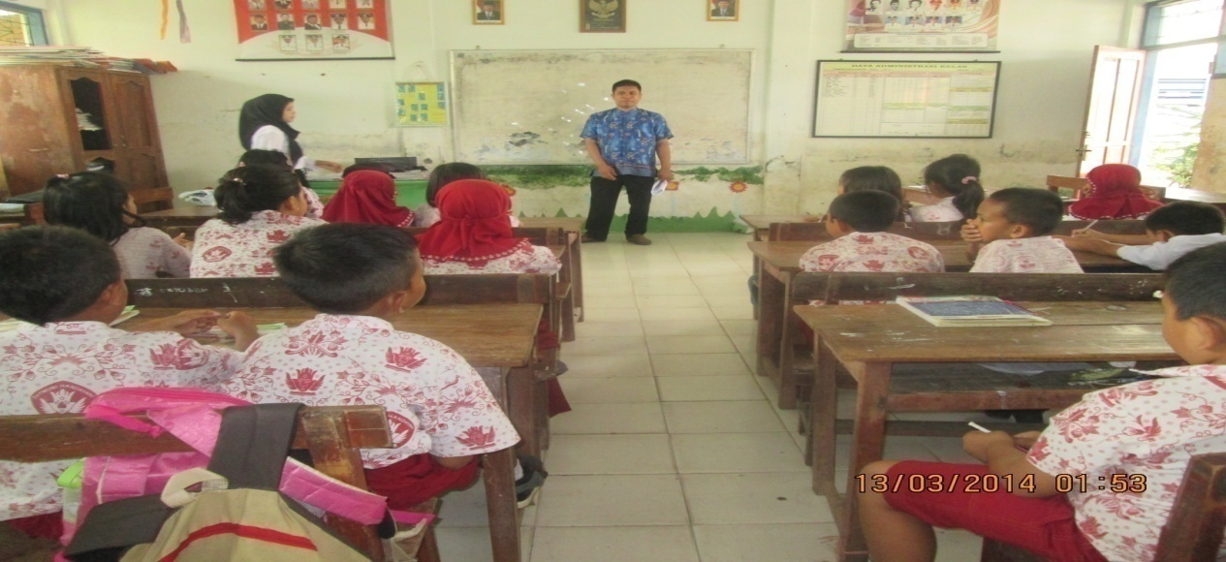
Guru membagi skenario kepada siswa dan menjelaskan peran dalam skenario
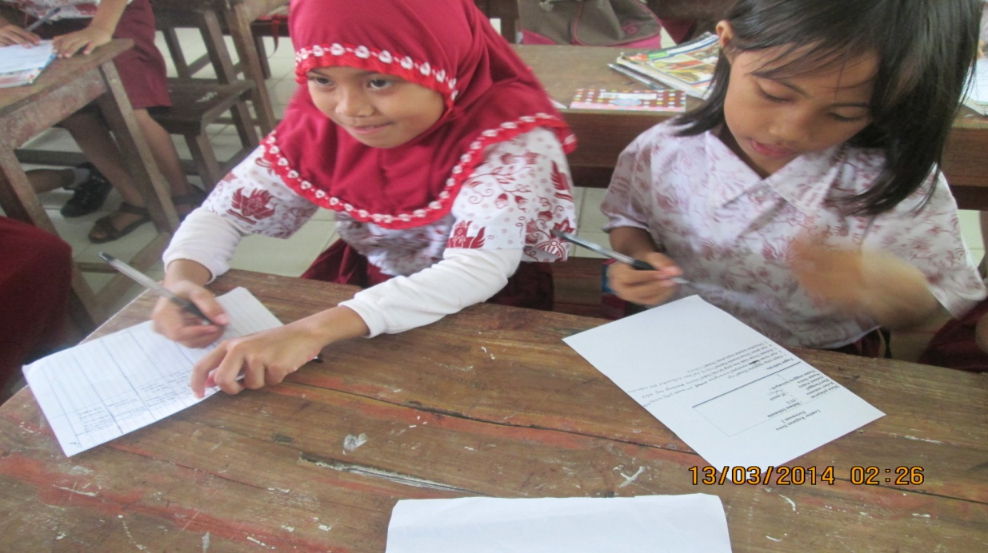
Siswa mempelajari skenario yang dibagikan oleh guru
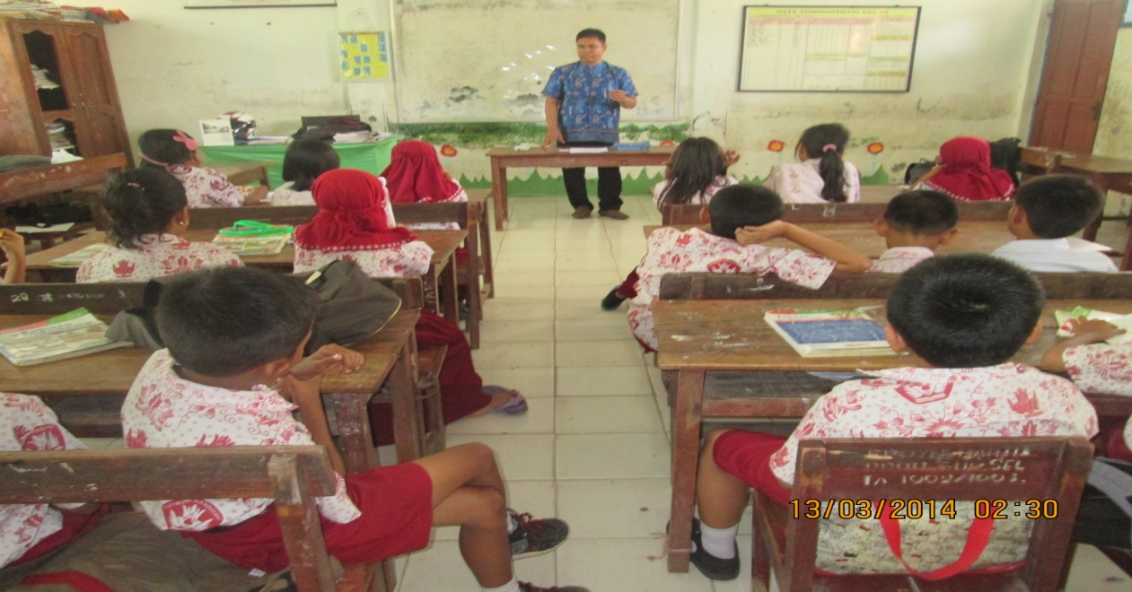
Guru membagi kelompok siswa yang beranggotakan tiga orang
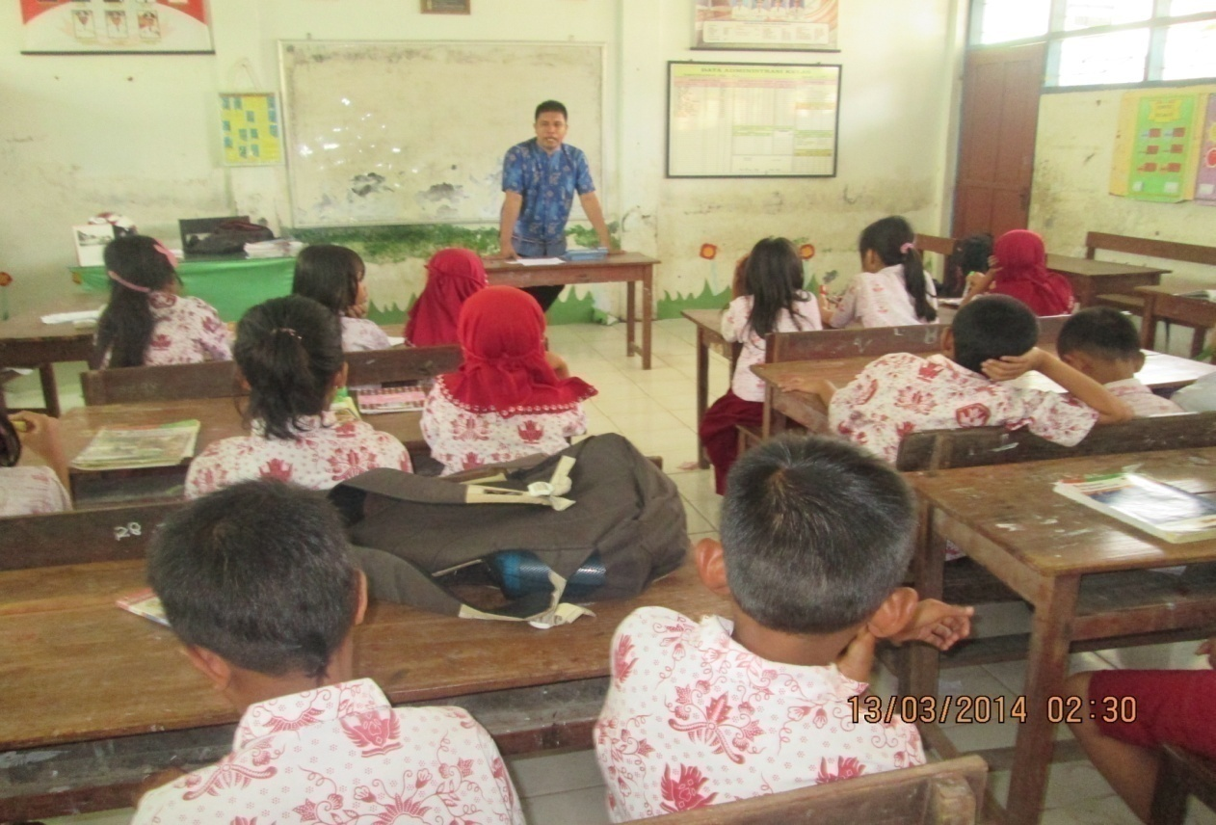
Guru menjelaskan tujuan pembelajaran kepada siswa

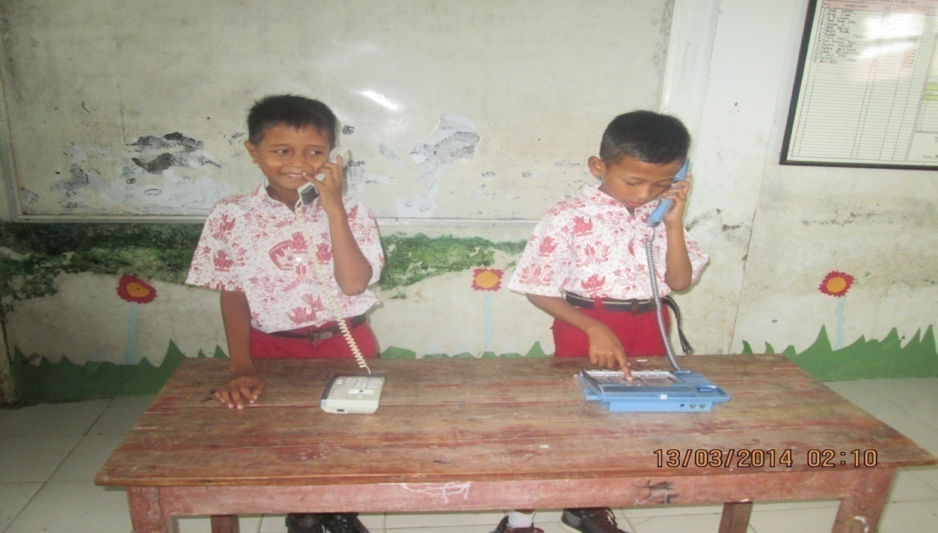
Siswa melakonkan permainan peran di depan kelas
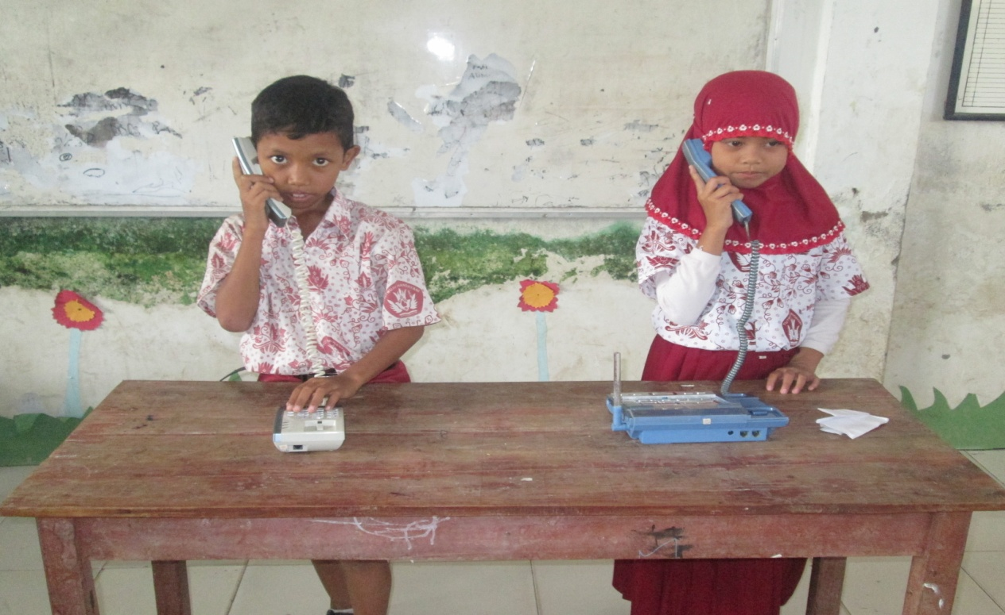

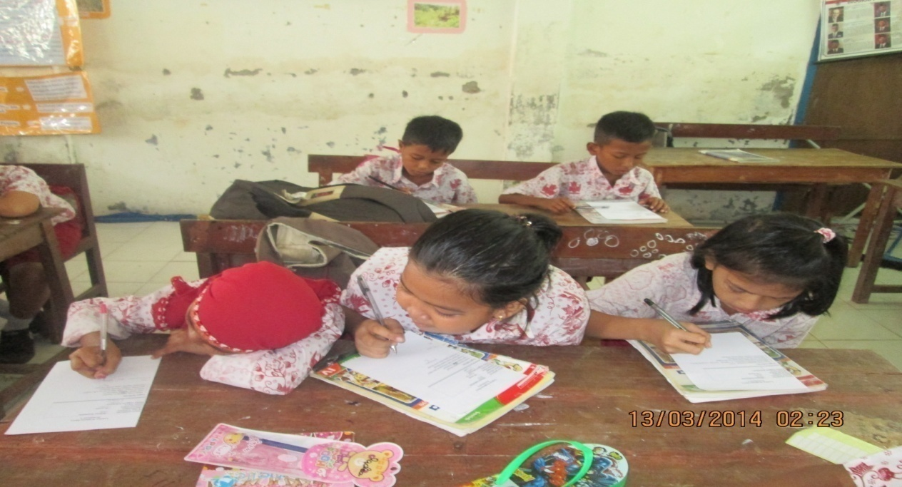
Siswa mengerjakan lembar kerja
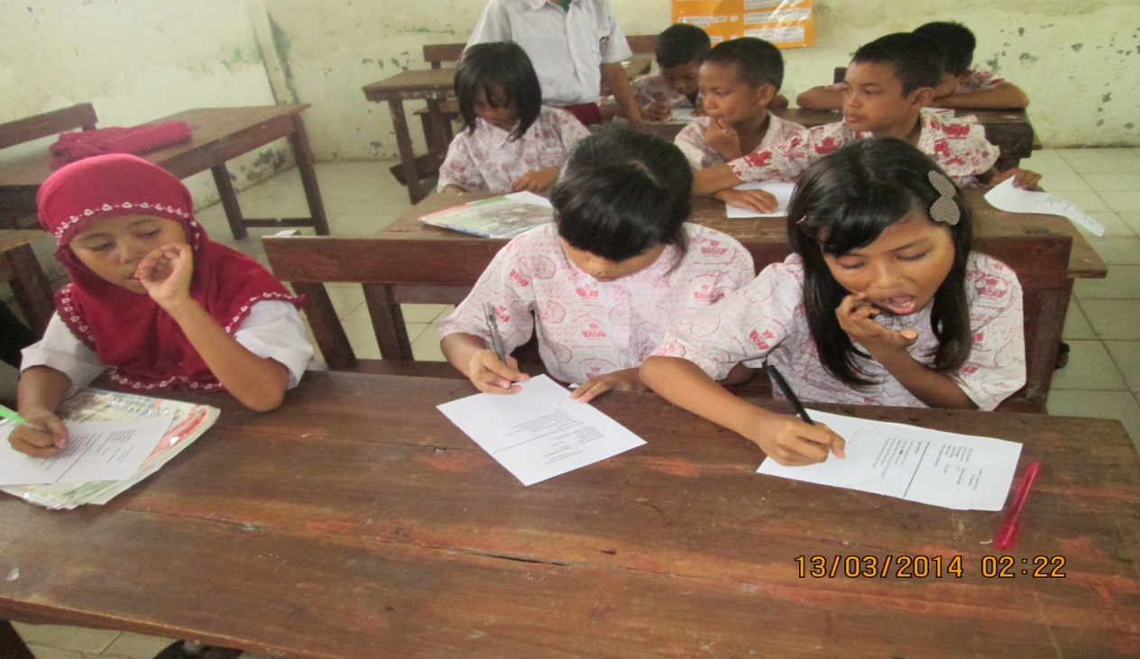

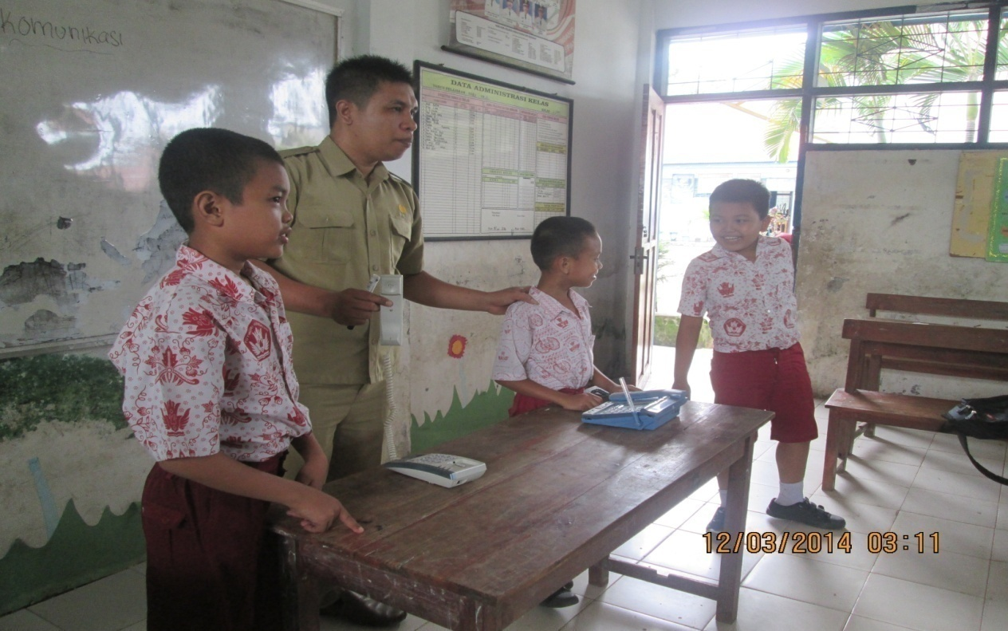
Guru menjelaskan kesalahan yang terjadi saat bermain peran
